|  |
| --- |
| agh_nzw_s_pl_1w_wbr_rgb_150ppi |
| **WYDZIAŁ INFORMATYKI, ELEKTRONIKI I TELEKOMUNIKACJI**  INSTYTUT ELEKTRONIKI |
| **PROJEKT DYPLOMOWY** |
| **Elektroniczna flaga sędziowska** |
| *Electronic referee flag* |
| Autor: **Jakub Medoń**  Kierunek studiów: Elektronika i Telekomunikacja  Opiekun pracy: dr inż. Łukasz Krzak |
| Kraków, 2023 |

Spis treści

[1. Wstęp 3](#_Toc155225807)

[2. Analiza istniejących rozwiązań 5](#_Toc155225808)

[3. Zastosowane technologie i oprogramowania 9](#_Toc155225809)

[3.1. Technologia LoRa 9](#_Toc155225810)

[3.2. Wykorzystane oprogramowania i narzędzia 12](#_Toc155225811)

[3.3. Wybór sprzętu i komponentów 15](#_Toc155225812)

[4. Opis projektu PCB 19](#_Toc155225813)

[4.1. Wstęp oraz cel projektu 19](#_Toc155225814)

[4.2. Projekt nadajnika: schemat i funkcje elementów 19](#_Toc155225815)

[4.3. Projekt odbiornika: schemat i funkcje elementów 24](#_Toc155225816)

[5. Opis projektu oprogramowania 29](#_Toc155225817)

[5.1. Wstęp oraz cel projektu 29](#_Toc155225818)

[5.2. Wykorzystane biblioteki i sterowniki 29](#_Toc155225819)

[5.2.1. STM32CubeWL 29](#_Toc155225820)

[5.2.2. RAK3172\_STM32CubeWL\_SDK 30](#_Toc155225821)

[5.3. Funkcjonalność oprogramowania 32](#_Toc155225822)

[5.3.1. Implementacja komunikacji bezprzewodowej 32](#_Toc155225823)

[5.3.2. Implementacja funkcji PingPong\_Process 34](#_Toc155225824)

[5.4. Test oprogramowania 39](#_Toc155225825)

[6. Testy i weryfikacja systemu 41](#_Toc155225826)

[6.1. Testy poboru prądu 41](#_Toc155225827)

[6.1.1. Wprowadzenie 41](#_Toc155225828)

[6.1.2. Analiza poboru prądu nadajnika 41](#_Toc155225829)

[6.1.3. Analiza poboru prądu odbiornika 43](#_Toc155225830)

[6.2. Testy zasięgu komunikacji 46](#_Toc155225831)

[6.2.1. Wprowadzenie 46](#_Toc155225832)

[6.2.2. Sprzęt i Metodyka Testów 46](#_Toc155225833)

[6.2.3. Prezentacja wyników 47](#_Toc155225834)

[6.2.4. Wnioski 50](#_Toc155225835)

[7. Podsumowanie 51](#_Toc155225836)

[8. Bibliografia 53](#_Toc155225837)

# Wstęp

W dobie cyfryzacji, świat sportu przechodzi transformację, w której technologia zyskuje na znaczeniu jako kluczowy element zapewniający sprawiedliwość i dynamikę rozgrywek. Sędziowie sportowi pełnią kluczową rolę w pilnowaniu przestrzegania przepisów gry i wymagane jest, aby podejmowane przez nich decyzje były szybkie i skuteczne. Komunikacja pomiędzy członkami zespołu sędziowskiego jest niezbędna. Poprzez rozwój technologii bezprzewodowej, sędzia piłkarski w trakcie spotkania ma do dyspozycji komunikację głosową poprzez zestaw słuchawkowy, a także cichą komunikację za pomocą chorągiewki. Niniejsza praca skupia się na projekcie oraz implementacji elektronicznej flagi sędziowskiej.

Motywacją do zrobienia tego projektu, była obserwacja, że sędziowie z niższych szczebli rozgrywkowych nie stosują tego rodzaju komunikacji. Powodem tego jest zbyt wysoka cena elektronicznych chorągiewek na rynku. Będąc świadomym jak dużą rolę odgrywa ten produkt w podejmowaniu prawidłowych decyzji, postanowiono zaprojektować urządzenie, które będzie spełniać tą samą funkcjonalność oraz będzie dostępne cenowo dla szerszego grona sędziów.

Celem pracy było zaprojektowanie i wykonanie prototypu elektronicznych flag sędziowskich wraz z odbiornikiem, które komunikują się między sobą za pomocą technologii LoRa. Głównym założeniem jest umożliwienie cichej i niezawodnej komunikacji w zespole sędziowskim tak, aby po naciśnięciu przycisku na chorągiewce, sędzia główny otrzymywał sygnał dźwiękowy bezpośrednio na swoje ramię.

Rozdział drugi przedstawia analizę rynku elektronicznych flag sędziowskich, ich funkcjonalności oraz relację jakości do ceny. Następnie, w rozdziale trzecim, omówione zostały technologie i narzędzia wykorzystane w projekcie, w tym technologia LoRa oraz oprogramowanie wspomagające projektowanie i programowanie urządzeń.

W rozdziale czwartym szczegółowo opisano projekt płyty drukowanej (PCB), która stanowi fundament dla elektronicznych komponentów opracowanego urządzenia, wraz z analizą celów projektowych, metodologią opracowania schematów i rozmieszczenia elementów, a także kryteriami doboru poszczególnych części. Następnie, rozdział piąty koncentruje się na procesie tworzenia oprogramowania, kluczowym dla funkcjonowania systemu, przedstawiając wybrane biblioteki, sterowniki oraz implementację komunikacji bezprzewodowej.

W końcowej części pracy przedstawione zostały wyniki testów funkcjonalnych, zasięgu oraz zużycia prądu, które posłużyły do wyciągnięcia wniosków i oceny wykonanego prototypu. Całość zakończona jest podsumowaniem, które integruje wszystkie elementy projektu, prezentując konkluzje i możliwe kierunki dalszego rozwoju.

# Analiza istniejących rozwiązań

**Opis ogólny**

Współczesny rynek sprzętu sędziowskiego w sporcie charakteryzuje się ciągłym postępem technologicznym, którego celem jest usprawnienie komunikacji na boisku oraz zwiększenie precyzji podejmowanych decyzji. W ramach tego rozwoju, szczególne miejsce zajmują elektroniczne flagi sędziowskie, które są kluczowym narzędziem w profesjonalnych dyscyplinach sportowych takich jak piłka nożna i rugby. Te innowacyjne urządzenia zostały zaprojektowane, aby zapewnić sędziom liniowym możliwość bezbłędnego i natychmiastowego komunikowania się z sędzią głównym, nawet w najbardziej hałaśliwych i dynamicznych warunkach meczowych.

Elektroniczne flagi sędziowskie wykorzystują różnorodne technologie komunikacyjne, w tym systemy radiowe i dźwiękowe. Wśród dostępnych na rynku produktów wyróżniają się modele, które oferują funkcje takie jak sygnalizacja dźwiękowa o różnych poziomach głośności, wibracje, wskaźniki LED informujące o stanie naładowania baterii, ergonomiczny kształt i odporność na warunki atmosferyczne.

Produkty na rynku różnią się pod względem specyfikacji, funkcjonalności i ceny, co odzwierciedla różnorodne potrzeby użytkowników oraz dynamiczny rozwój. W tym rozdziale przestawiona zostanie analiza najbardziej znaczących produktów na rynku.

**Przegląd produktów**

**SignalBip Electronic Flags:** To nowoczesne flagi sędziowskie charakteryzujące się ergonomicznymi uchwytami, wykonane zostały z miękkiego materiału dla lepszego chwytu. Zawierają również wskaźnik LED, który sygnalizuje stan naładowania baterii, a ich średni czas ładowania wynosi godzinę, co jest akceptowalnym czasem umożliwiającym szybkie przygotowanie sprzętu do użytku. System wykorzystuje pasmo częstotliwości od 863 do 870 MHz, co zapewnia niezawodność transmisji danych w warunkach typowych dla środowiska stadionu piłkarskiego. SignalBip oferuje trzy poziomy głośności dźwięku i pięć poziomów wibracji, co pozwala sędziemu dostosować urządzenie do własnych preferencji. W skład zestawu wchodzą dwie flagi oraz opaska na ramię z sygnałem wibracyjnym i dźwiękowym dla sędziego głównego [1].

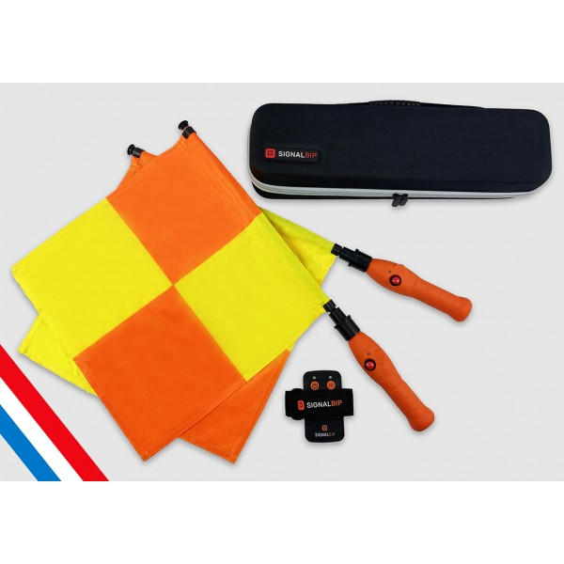

**Rys. 1** Zestaw flag SignalBip [1]

**ErvoCom Referee Flags:** Używane w najwyższych ligach piłkarskich, w tym w Premier League, Bundeslidze i podczas meczów FIFA. Flagi ErvoCom wyróżniają się zaawansowaną technologią kodowania, która eliminuje ryzyko zakłóceń. Posiadają gumowane uchwyty, które dobrze sprawdzają się na mokre i wilgotne warunki, a także szybko rozpoznawalne przyciski na przedniej i tylnej części flagi. Flaga ErvoCom wibruje, aby potwierdzić wysłanie sygnału do sędziego, posiada różne tryby wibracji dla pierwszego i drugiego asystenta sędziego. Ponadto, urządzenie oferuje regulowaną głośność dźwięku, a jednostka odbiorcza sędziego może być programowana do powiadamiania dźwiękiem, wibracją lub oboma bodźcami jednocześnie [2].

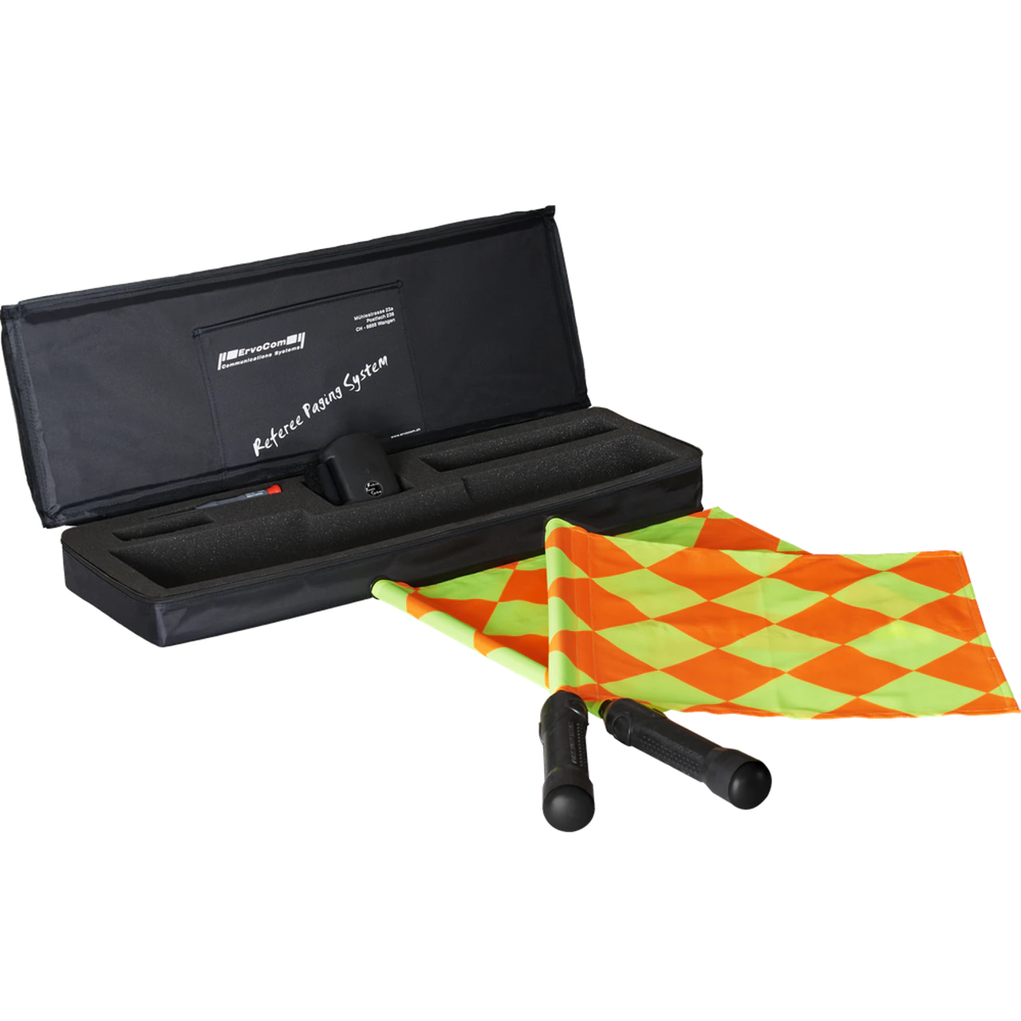

**Rys. 2** Zestaw flag ErvoCom [2]

**Analiza techniczna**

W tab. 1 porównano specyfikacje techniczne dwóch czołowych modeli elektronicznych flag sędziowskich: **SignalBip Electronic Flags** i **ErvoCom Referee Flags**.

**Tab. 1** Porównanie specyfikacji technicznych wybranych produktów

| **Model** | **SignalBip Electronic Flags** | **ErvoCom Referee Flags** |
| --- | --- | --- |
| **Cena** | €579.80 | €729.95 |
| **Częstotliwość (MHz)** | 863-870 | Nie ustalono |
| **Komunikacja** | Nie podano | Dwukierunkowa z potwierdzeniem odbioru |
| **Maksymalna liczba flag** | 5 flag na system | 10 flag na system |
| **Funkcje powiadomień** | Dźwięk (3 poziomy), wibracje( 5 poziomów) | Dźwięk (3 poziomy), wibracje (5 poziomów) |
| **Wodoodporność** | Tak | Tak |
| **Tryb oszczędzania energii** | Tak | Tak |
| **Wskaźnik baterii** | LED | LED, Wibracja |
| **Uchwyt** | Uchwyty ergonomiczne | Uchwyty ergonomiczne |
| **Materiał** | Soft-touch | Nie podano |

W obu przypadkach, produkty spełniają podobną funkcję – umożliwiają efektywną komunikację między sędziami. Wybór między nimi zależy od indywidualnych potrzeb i budżetu, przy czym ErvoCom oferuje większą skalowalność i zaawansowaną komunikację, podczas gdy SignalBip jest bardziej dostępny cenowo.

# Zastosowane technologie i oprogramowania

## Technologia LoRa

**Wprowadzenie**

LoRa (ang. Long Range) to technologia komunikacji radiowej oferująca relatywnie daleki zasięg, która wykorzystuje modulację rozpraszania widma opartą na CSS (ang. Chirp Spread Spectrum). Umożliwia ona transmisję radiową na dużych dystansach przy jednoczesnym niskim zużyciu energii. Dzięki temu, urządzenia IoT (ang. Internet of Things) w niektórych aplikacjach mogą komunikować się przez lata bez konieczności wymiany baterii, co otwiera nowe możliwości w dziedzinie zdalnego monitorowania i kontrolowania.

Historia LoRa sięga początków XXI wieku, kiedy to francuska firma Cycleo z Grenoble opracowała i opatentowała tę technikę. Została ona później nabyta i spopularyzowana przez korporację Semtech, przez co szybko stała się kluczowym elementem ekosystemu IoT. Dzięki współpracy z założycielami Cycleo, Semtech dopracował technologię i wypuścił na rynek dedykowane chipy, które znalazły zastosowanie w milionach urządzeń na całym świecie [3].

LoRa wykorzystywana jest w wielu dziedzinach, od inteligentnych miast, które monitorują jakość powietrza, ruch uliczny i zarządzanie oświetleniem, po zaawansowane rolnictwo, gdzie wykorzystuje się czujniki do optymalizacji zużycia wody i monitorowania warunków upraw. Jest również kluczowa w zarządzaniu zasobami, takimi jak śledzenie przesyłek w logistyce i monitorowanie stanu infrastruktury. Dzięki swojej adaptowalności, LoRa jest używana także w inteligentnym zarządzaniu energią i w aplikacjach monitorowania dzikiej przyrody [4].

Zaletą tej technologii jest odporność na interferencje i zdolność do penetracji przeszkód, co czyni ją idealną do zastosowań miejskich. Wadami są ograniczona przepustowość i wyższe opóźnienia w transmisji danych, co sprawia, że nie nadaje się do aplikacji wymagających szybkiego przesyłania dużej ilości danych, takich jak transmisja wideo czy komunikacja głosowa w czasie rzeczywistym [4].

**Modulacja**

Technologia LoRa odnosi się do zasad twierdzenia Shannona-Hartleya, podkreślając, jak krytyczne jest zarządzanie pasmem i stosunkiem sygnału do szumu (SNR ang. Signal-to-Noise Ratio) dla maksymalizacji przepustowości kanału komunikacyjnego. W praktyce, LoRa dostosowuje te parametry, aby umożliwić niezawodną transmisję danych w środowisku o ograniczonej szerokości pasma oraz zmiennym SNR, co jest istotne dla zachowania spójności i jakości komunikacji w systemie LoRa [5].

Kluczową techniką modulacji stosowaną w LoRa jest CSS, która polega na adaptacyjnym zarządzaniu częstotliwością sygnału radiowego. Chirp (ang. Compressed High Intensity Radar Pulse) to sygnał, którego częstotliwość zmienia się w czasie, może rosnąć lub maleć. Zaletą tej technologii jest to, że różnice w czasie i częstotliwości między nadajnikiem a odbiornikiem są równoważne, co znacznie redukuje złożoność projektowania odbiornika. Chirp przenosi dane, co pozwala osiągnąć doskonałą czułość odbiornika oraz odporność na zakłócenia [5].

**Kluczowe parametry modulacji:**

1. **Szerokość pasma (ang. Modulation Bandwidth):** W LoRa, BW waha się od 125 kHz do 500 kHz, co wpływa na szybkość transmisji danych i zasięg. Mniejsza szerokość pasma pozwala na większy zasięg przy niższej szybkości.
2. **Czynnik rozpraszania (ang. Spread Factor):** SF w LoRa określa stopień rozpraszania widma sygnału, z wartościami od 7 do 12. Wyższe wartości SF umożliwiają większy zasięg transmisji, lecz przy niższej szybkości.
3. **Wskaźnik kodowania (ang. Code Rate):** CR odnosi się do redundantności w kodowaniu FEC, pomagając korygować błędy transmisji. Wyższa redundancja zwiększa niezawodność, ale zmniejsza przepustowość. Możliwe są 4 wartości tego parametru: 4/5, 4/6, 4/7, 4/8 [6].

Przepustowość łącza można wyliczyć ze wzoru:

$$R_{b}=SF* \frac{CR*BW [Hz]}{2^{SF}}$$

**Pasma częstotliwości**

LoRa wykorzystuje pasma częstotliwości ISM (ang. Industrial, Scientific, Medical), które są dostępne globalnie i nie wymagają licencji, na przykład 434/868 MHz w Europie i 915 MHz w Ameryce Północnej. Wybór odpowiedniego pasma częstotliwości jest kluczowy dla zapewnienia efektywnej komunikacji i długiego zasięgu, a także minimalizacji zakłóceń i interferencji.

**Tab. 2** Zakres pasma częstotliwości pracy LoRa w zależności od regionu

|  |  |
| --- | --- |
| Region | Częstotliwość (MHz) |
| Europa | EU863-870, EU433 |
| Chiny | CN470 |
| Ameryka Północna | US915 |
| Azja | AS923, AS920 |
| Australia | AU915 |
| Korea | KR920 |
| Indie | IN865 |

**Parametry jakości sygnału**

**Stosunek Sygnału do Szumu (SNR)** w LoRa to kluczowy wskaźnik, który mierzy relację między mocą odbieranego sygnału, a poziomem szumu na wejściu odbiornika radiowego. Jest to krytyczna miara dla oceny jakości sygnału w systemach komunikacji bezprzewodowej. Wysoki SNR wskazuje, że sygnał jest znacznie silniejszy niż szum, co prowadzi do mniejszej liczby błędów i ponownych transmisji. W środowiskach o wysokim poziomie zakłóceń, utrzymanie odpowiedniego SNR może być wyzwaniem, jednak LoRa jest zaprojektowana do skutecznego działania nawet w trudnych warunkach, gdzie wartość parametru może być niska. SNR ma bezpośredni wpływ na zasięg sygnału – wyższe wartości pozwalają na komunikację na większe odległości i zapewniają lepszą jakość sygnału. W LoRa stosuje się różne techniki do poprawy SNR, w tym wybór odpowiednich pasm częstotliwości, regulację mocy nadawania i optymalizację anten, co ma na celu zwiększenie mocy sygnału lub zmniejszenie wpływu szumu. Również parametry modulacji, takie jak szerokość pasma i czynnik rozpraszania, są dostosowywane w zależności od warunków transmisji, tak aby zoptymalizować wartość parametru. Typowe wartości SNR dla LoRa mieszczą się w zakresie od -20dB do +10dB. Wartość bliższa +10dB oznacza, że odbierany sygnał jest mniej zakłócony [7].

**Wskaźnik Siły Odbieranego Sygnału (RSSI, ang. Received Signal Strength Indication)** jest niezwykle ważny dla oceny jakości i efektywności komunikacji w sieciach bezprzewodowych. W technologii LoRa, RSSI mierzy rzeczywistą moc sygnału odbieranego przez urządzenie i jest wyrażony w decybel-miliwatach (dBm). Wartości RSSI dają bezpośrednią informację o sile sygnału w danej lokalizacji, co jest kluczowe dla ustalenia zasięgu i niezawodności sieci LoRa. W środowiskach o zmiennym poziomie zakłóceń, wysokie wartości RSSI wskazują na silny sygnał, co przekłada się na stabilniejszą transmisję danych. W LoRa, monitoring i optymalizacja RSSI są niezbędne do zarządzania siecią, ponieważ pozwalają na dostosowanie ustawień, takich jak czynnik rozpraszania i szerokość pasma, do warunków środowiskowych. Optymalizacja RSSI jest istotna dla zapewnienia efektywnej komunikacji i minimalizacji zakłóceń, co ma bezpośredni wpływ na jakość i skuteczność systemu LoRa. Typowe wartości RSSI dla LoRa mieszczą się w zakresie od -120dBm do -30dBm. Wartość bliższa -30dBm oznacza, że odebrany sygnał jest silniejszy [7].

## Wykorzystane oprogramowania i narzędzia

**KiCAD**

KiCAD został wykorzystany do zaprojektowania schematów elektronicznych i płytek drukowanych (PCB, ang. Printed Circuit Board) dla systemu elektronicznych flag sędziowskich. Jako zaawansowane, darmowe i otwarte oprogramowanie CAD, KiCAD umożliwił precyzyjne zaplanowanie układów elektronicznych, co było niezbędne dla zapewnienia efektywnej komunikacji i stabilności systemu.

Dzięki KiCAD możliwe było tworzenie szczegółowych schematów elektronicznych, co ułatwiło identyfikację potencjalnych problemów projektowych na wczesnym etapie. W fazie projektowania płytek drukowanych, KiCAD zapewnił elastyczne narzędzie do efektywnego rozmieszczania komponentów i trasowania połączeń. Jego interfejs użytkownika i bogate biblioteki komponentów znacząco przyspieszyły proces projektowania.

Zastosowano również funkcje kontroli błędów i narzędzia do wizualizacji 3D, co pozwoliło na dokładne sprawdzenie projektu przed przystąpieniem do fazy produkcyjnej. Pozwoliło to zminimalizować ryzyko popełnienia kosztownych błędów i umożliwiło optymalizację projektu pod względem wydajności oraz kosztów produkcji

**STM32CubeIDE**

STM32CubeIDE, jako zintegrowane środowisko programistyczne, odegrało kluczową rolę w rozwoju oprogramowania dla projektu. To narzędzie umożliwiło skuteczne programowanie i debugowanie oprogramowania sterującego modułami RAK3172. Wyposażone w zaawansowane funkcje wspierające różne języki programowania i zintegrowane narzędzia do debugowania, STM32CubeIDE znacząco przyczyniło się do efektywnego tworzenia systemu.

Dzięki możliwości dokładnego śledzenia działania oprogramowania, STM32CubeIDE pozwoliło na szybką identyfikację i rozwiązywanie problemów, co zwiększyło niezawodność i wydajność finalnego produktu. Narzędzie to okazało się być nieocenionym elementem w procesie opracowywania oprogramowania do systemu elektronicznych flag sędziowskich.

**GPS Fields Area Measure**

W ramach przeprowadzanych badań nad zasięgiem komunikacji LoRa z wykorzystaniem modułów RAK3172, skorzystano z aplikacji mobilnej "GPS Fields Area Measure" do dokładnego ustalenia odległości między urządzeniami. Aplikacja ta, wykorzystując system GPS, pozwoliła na precyzyjne zmierzenie i zarejestrowanie odległości pomiędzy poszczególnymi punktami testowymi.

Testy przeprowadzono na otwartej przestrzeni, gdzie dokładne wyznaczenie odległości między modułami było kluczowe dla wiarygodności pomiarów zasięgu. "GPS Fields Area Measure" umożliwiła łatwe i szybkie mierzenie odległości, co znacząco usprawniło proces testowania. Dzięki tej aplikacji efektywnie udokumentowano wszystkie wykonane pomiary.

**STLink-V3MINIE**

Programator STLink-V3Minie został użyty do zaprogramowania modułów RAK3172 w projekcie. Dzięki złączu SWD (ang. Serial Wire Debug), programowanie modułów przeprowadzono w sposób efektywny, co było kluczowe dla prawidłowego działania systemu LoRa. Programator ten, ze względu na swoją wydajność i niezawodność, był idealnym narzędziem do tego zadania.

Dodatkowo, wykorzystanie interfejsu UART (ang. Universal Asynchronous Receiver and Transmitter) w STLink-V3Mini umożliwiło śledzenie komunikacji między modułami. Dzięki temu można było monitorować i diagnozować działanie systemu w czasie rzeczywistym, co znacząco ułatwiło proces debugowania i testowania. Ta integracja narzędzi programistycznych była istotna dla zapewnienia wysokiej jakości i stabilności finalnego produktu.

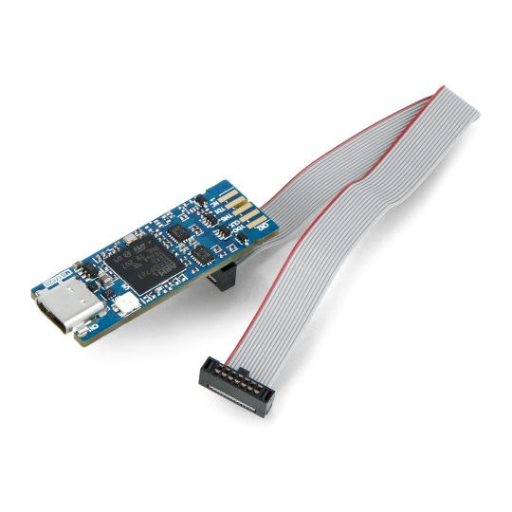

**Rys. 3** STLINK-V3MINIE [8]

**Lutownica Reball 72W**

W projekcie wykorzystano lutownicę model Reball 72W, która odegrała kluczową rolę w montażu i naprawie komponentów elektronicznych. Dzięki jej wysokiej mocy i precyzji, możliwe było dokładne i efektywne łączenie elementów układów elektronicznych. Użycie tego modelu lutownicy zapewniło nie tylko wysoką jakość lutowanych połączeń, ale również przyczyniło się do zwiększenia niezawodności i funkcjonalności całego systemu. Umiejętne wykorzystanie lutownicy Reball 72W miało istotny wpływ na skuteczność procesu montażu modułów oraz innych składników elektronicznych w ramach projektu.

## Wybór sprzętu i komponentów

**Moduł RAK3172**

Moduł RAK3172 WisDuo, oparty na chipie STM32WLE5CC, został wykorzystany w projekcie jako urządzenie transmisyjno-odbiorcze o zredukowanym zużyciu energii. Ten moduł oferuje łatwe w użyciu, kompaktowe i energooszczędne rozwiązanie dla aplikacji bezprzewodowej transmisji danych. Dodatkowo, wspiera komunikację LoRa P2P (ang. Point-to-Point), co pozwoliło na szybką implementację spersonalizowanej sieci LoRa.

RAK3172 charakteryzuje się dalekim zasięgiem transmisji, przekraczającym 15 km przy optymalnej antenie oraz wydajnym procesorem ARM Cortex-M4 32-bit. Posiada 256 KB pamięci flash z ECC (ang. Error Checking and Correction) i 64 KB pamięci RAM (ang. Random-access memory). Jego ultra-niskie zużycie energii, wynoszące zaledwie 1.69 µA w trybie uśpienia, czyni go idealnym do zastosowań zasilanych bateryjnie [9].

Małe rozmiary modułu RAK3172 (15x15.5 mm) były kluczowe dla jego zastosowania w projekcie, ponieważ umożliwiły łatwe zintegrowanie go z obudową chorągiewki, nie ograniczając jej funkcjonalności ani estetyki. Wybór tego modułu przyczynił się do efektywności i elastyczności całego systemu, co było niezbędne do realizacji celów projektu.

**Antena**

W projekcie wykorzystano antenę TI.08.C.0111 firmy Taoglas, przeznaczoną do pasma ISM 868 MHz, co jest istotne dla aplikacji LoRa. Zakres temperatury pracy anteny wynosił od -40°C do 85°C, co wskazuje na jej odporność na różnorodne warunki środowiskowe i umożliwia jej wykorzystanie w szerokim zakresie aplikacji​ [10].

Wybór anteny TI.08.C.0111 był podyktowany potrzebą zapewnienia optymalnego zasięgu i jakości sygnału w systemie LoRa, przy jednoczesnym zachowaniu kompaktowych wymiarów i niskiego profilu, co miało kluczowe znaczenie dla integracji anteny z projektem.

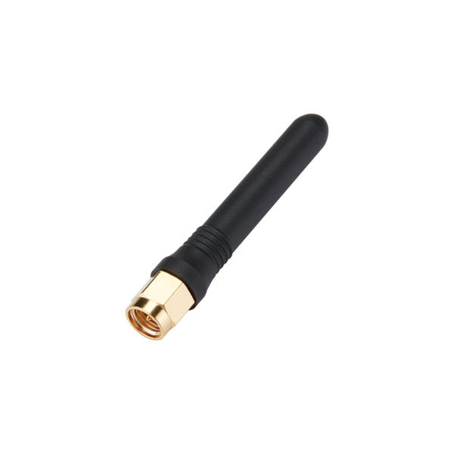

**Rys. 4** Antena TI.08.C.0111 [10]

**Rękojeść chorągiewki**

W projekcie wykorzystano ergonomiczne rękojeści firmy SignalBip. Rękojeści wyposażono w przycisk, który jest kluczowy dla funkcjonalności projektu. Posiada również specjalne miejsce na zamontowanie płytki PCB, co umożliwiło integrację bez konieczności wprowadzania zmian projektowych. Istotną modyfikacją była adaptacja wewnętrznej struktury chorągiewki w celu umieszczenia specjalnego koszyczka na dwie baterie typu AAA.

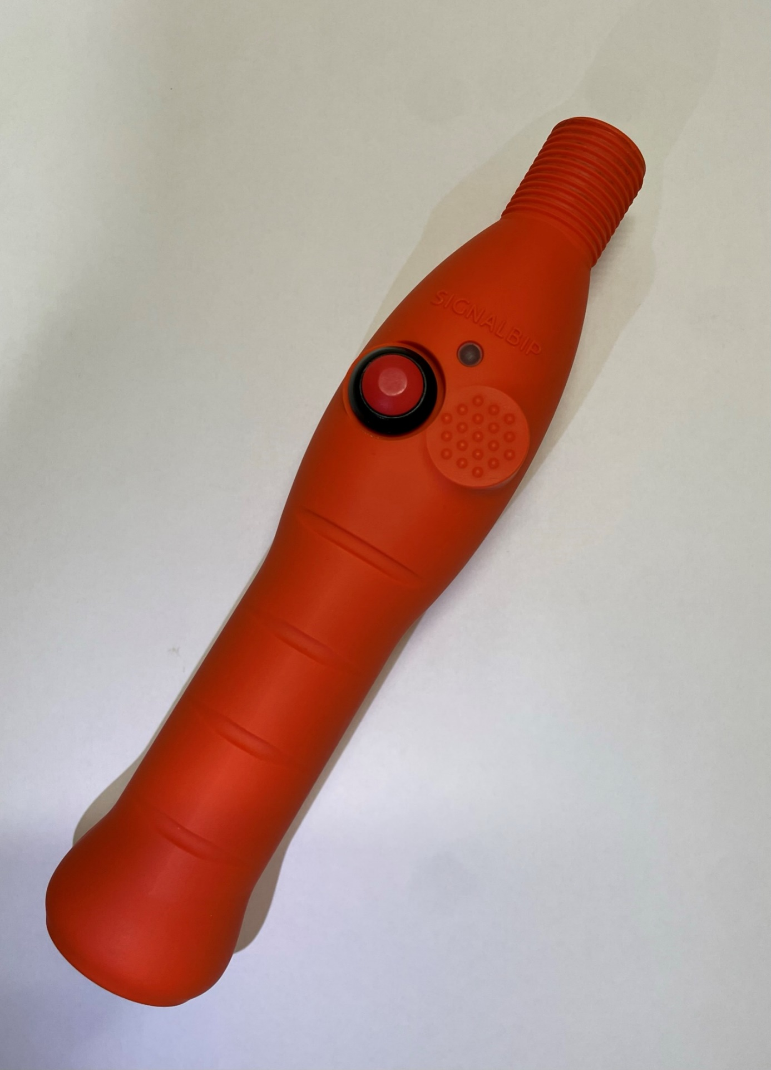

**Rys. 5** Rękojeść chorągiewki sędziego asystenta

**Obudowa odbiornika**

W ramach projektu odbiornika na ramię sędziego, wybrano obudowę Maszczyk KM-79A ABS o wymiarach 101 x 81 x 31 mm. Jest to dwuczęściowa, uniwersalna obudowa wykonana z materiału ABS (ang. Acrylonitrile Butadiene Styrene), charakteryzuje się wysoką trwałością oraz odpornością na różnorodne warunki eksploatacyjne.

Kluczowym czynnikiem, który przesądził o wyborze tej obudowy jest jej funkcjonalność. Przy wymiarach zewnętrznych 101 x 81 x 31 mm, obudowa oferuje wystarczającą przestrzeń do umieszczenia niezbędnych komponentów elektronicznych. Obudowa jest łączona za pomocą śrubek, co ułatwia montaż i demontaż, umożliwiając łatwy dostęp do peryferii systemu odbiornika. Wspomniany dostęp jest również korzystny z punktu widzenia stabilności, co jest istotne w kontekście potencjalnych przyszłych modyfikacji projektu [11].

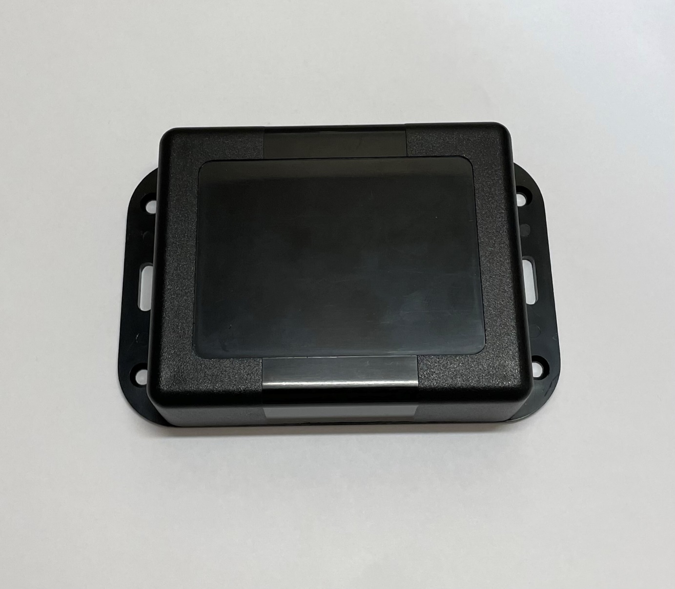

**Rys. 6** Obudowa odbiornika sędziego głównego

# Opis projektu PCB

## Wstęp oraz cel projektu

W ramach pracy inżynierskiej, jednym z kluczowych zadań było zaprojektowanie dedykowanych płytek drukowanych (PCB) dla nadajnika i odbiornika. Celem projektu PCB dla nadajnika było osiągnięcie kompatybilności z rękojeścią, tak aby płytka mogła być łatwo zintegrowana w jej wnętrzu. Istotnym wymaganiem było także zapewnienie możliwości podłączenia przewodów do przycisku umieszczonego w rękojeści. W przypadku PCB odbiornika, głównym celem było dopasowanie do jego specyficznej obudowy oraz zaimplementowanie buzzer'a jako elementu sygnalizacyjnego.

Projektowanie PCB zostało przeprowadzone przy użyciu KiCAD, co umożliwiło precyzyjne zaplanowanie układów elektronicznych, rozmieszczenie komponentów oraz trasowanie ścieżek. KiCAD, jako zaawansowane oprogramowanie do projektowania PCB, zapewniło niezbędne narzędzia do stworzenia efektywnych i niezawodnych rozwiązań, spełniających wszystkie postawione wymagania projektowe.

## Projekt nadajnika: schemat i funkcje elementów

**Przegląd ogólny**

Schemat przedstawia układ elektroniczny nadajnika, systemu elektronicznych flag sędziowskich. Skupia się wokół modułu RAK3172, który połączony jest z różnymi peryferiami i interfejsami. Układ zasilono napięciem 3V, co jest standardowe dla wielu mikrokontrolerów o niskim zużyciu energii. Umieszczono także elementy do komunikacji szeregowej, wskaźniki LED oraz przyciski do resetowania i wyboru trybu bootowania.

**Opis użytych komponentów**

* **Moduł:** Szczegółowy opis Modułu RAK3172 został wykonany w rozdziale 3.3.
* **Kondensatory filtrujące (C1, C3, C8):** Są to kondensatory odsprzęgające, które stabilizują napięcie zasilania, redukując szumy i zapewniając oczyszczone zasilanie dla obwodów cyfrowych i radiowych.
* **Diody LED (D2, D3):** Dwie diody LED oznaczone jako GREEN I RED, zostały wykorzystane jako wskaźniki statusu, sygnalizujące różne stany pracy układu.
* **Przyciski (RST, BOOT):** Przyciski służące do resetowania modułu oraz do wejścia w tryb bootloadera.
* **Złącze (J5):** Interfejs STDC14 umożliwił zaprogramowanie modułu. Jest kompatybilny z programatorem STLink-v3minie. Piny SWDIO i SWCLK zostały podłączone do odpowiednich pinów modułu. Komunikacja UART również została zrealizowana poprzez podłączenie linii TX i RX między złączem, a modułem. Ważnym aspektem było podłączenie linii VCC, które umożliwia debugerowi detekcję poziomu napięcia układu. W pierwotnym projekcie pominięto podłączenie pinu RST ze złącza STDC14 do pinu resetu modułu. Brak tego połączenia uniemożliwiał wykorzystanie zewnętrznego resetowania modułu za pomocą debugera, co jest kluczowe podczas procesu programowania. Ta pomyłka została zidentyfikowana i poprawiona w późniejszej fazie projektu.
* **Rezystory:** Rezystory R1/R2 pełnią funkcje ograniczenia prądu dla diod LED, wartości rezystancji wyliczono za pomocą prawa Ohma. Element R3 jest rezystorem podciągającym (ang. Pull-up Resistor), który utrzymuje pin resetu w stanie wysokim, co zapobiega przypadkowemu resetowaniu urządzenia. Rezystory R4, R5, R7 i R8 to elementy zabezpieczające przed odbiciami sygnałów (ang. Bouncing) i zakłóceniami elektromagnetycznymi. Element R6 zapewnia utrzymanie stanu niskiego na pinie PA1, który jest aktywnie sterowany.
* **Punkt testowy (ang. TestPoint):** Miejsce na schemacie, które umożliwia łatwe przylutowanie przewodów od przycisku.
* **Zasilanie:** Układ został zasilony napięciem 3V poprzez dwie baterie AAA.

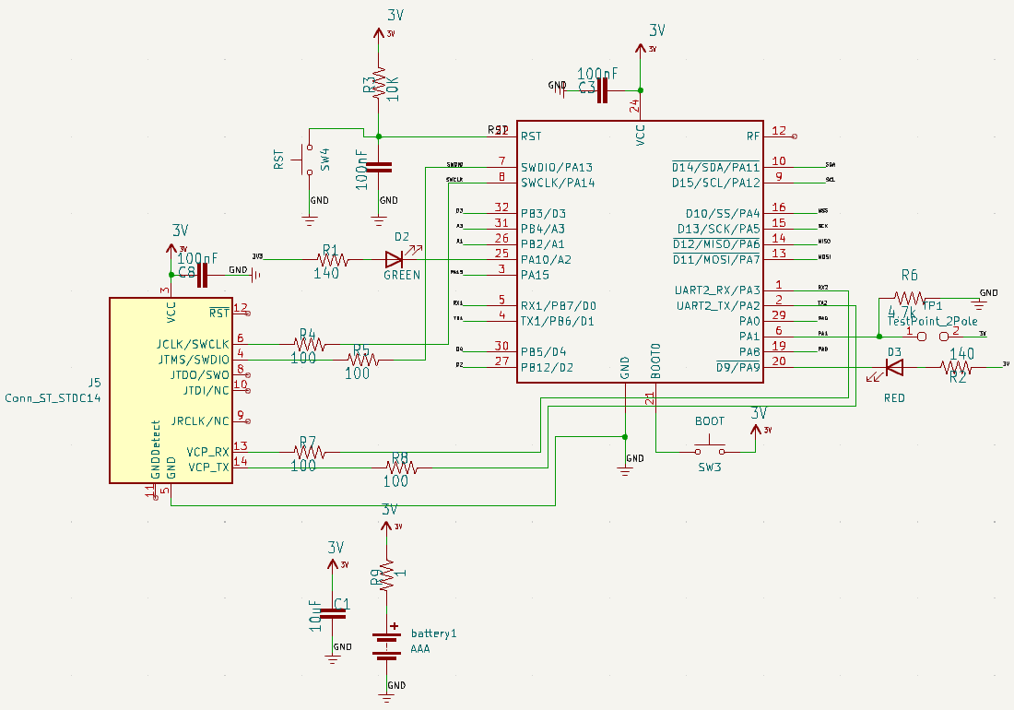

**Rys. 7** Schemat elektroniczny nadajnika wykonany w programie KiCAD

**Layout PCB**

Projekt layoutu PCB dla nadajnika został dokładnie opracowany, aby spełnić wymagania techniczne i ergonomiczne. Przyjęto ścieżki o szerokości 0.4 mm dla linii zasilających, co zapewniało odpowiedni przekrój dla wymaganego prądu, natomiast ścieżki o szerokości 0.2 mm były przeznaczone do standardowych połączeń sygnałowych. Takie różnicowanie szerokości ścieżek było istotne dla zachowania optymalnej pracy układu i minimalizacji potencjalnych zakłóceń.

Moduł został strategicznie rozmieszczony po prawej stronie płytki, co wynikało z konstrukcji rękojeści chorągiewki oraz potrzeby umieszczenia anteny w taki sposób, by była skierowana ku górze chorągiewki. Taka lokalizacja modułu umożliwiała także efektywne wykorzystanie przestrzeni na PCB.

Piny zasilania zostały umiejscowione po lewej stronie PCB, co odzwierciedlało położenie koszyka z bateriami na dole chorągiewki. To rozwiązanie zapewniało skuteczny przepływ energii od źródła zasilania do kluczowych komponentów układu.

Centralne położenie zielonej diody LED było uwarunkowane konstrukcją rękojeści chorągiewki. Posiada ona tunel wizyjny, który przepuszcza światło zapalonej diody. Dzięki temu, sygnalizacja pracy urządzenia jest klarowna i łatwo zauważalna przez użytkownika.

Ponadto, płytka posiada otwór montażowy o średnicy 2 mm, co umożliwiło solidne przymocowanie PCB wewnątrz chorągiewki. Rozmiar PCB narzucał ograniczenia, które wymagały racjonalnego wykorzystania dostępnej przestrzeni, szczególnie przy umieszczaniu elementów i planowaniu ścieżek.

Na spodniej stronie PCB wykonano poligon masy, co jest standardową praktyką mającą na celu poprawę odprowadzania ciepła oraz ochronę przed zakłóceniami elektromagnetycznymi.

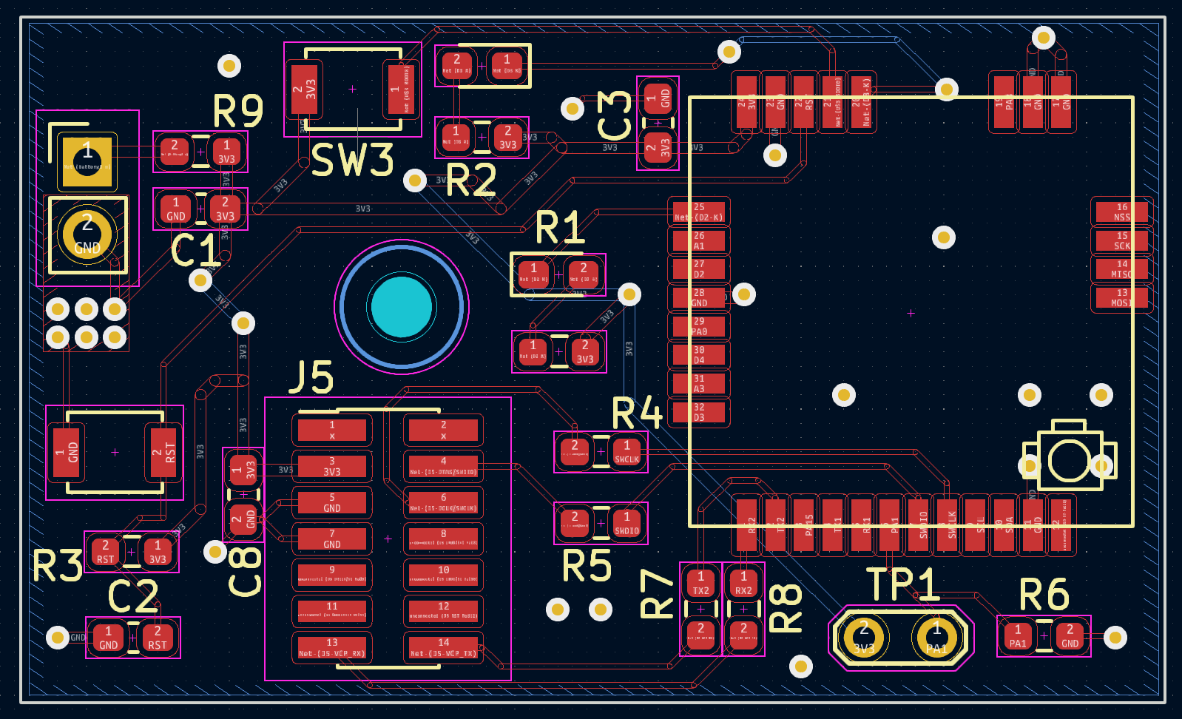

**Rys. 8** Layout płytki PCB – nadajnika

**Montaż elementów**

Montaż składników na płytce drukowanej przeprowadzono ręcznie przy użyciu stacji lutowniczej Reball 72W, co pozwoliło na precyzyjne umiejscowienie i lutowanie komponentów. Po zakończeniu montażu, wykorzystując funkcję testowania ciągłości multimetru, dokonano weryfikacji jakości połączeń lutowniczych, co jest kluczowe dla zapewnienia niezawodności działania układu.

Problem z brakiem ścieżki sygnału reset (RST) ze złącza STDC14 do modułu RAK3172, rozwiązano poprzez dodanie dodatkowego przewodu. Zapewniło to niezbędną funkcjonalność resetowania modułu, co jest niezmiernie istotne podczas programowania i debugowania.

Podczas montażu płytki PCB zastosowano środki ostrożności mające na celu ochronę delikatnych komponentów elektronicznych przed uszkodzeniem elektrostatycznym. Użyto maty uziemiającej, aby zminimalizować ryzyko wyładowań elektrostatycznych, co jest standardową procedurą w pracach lutowniczych.

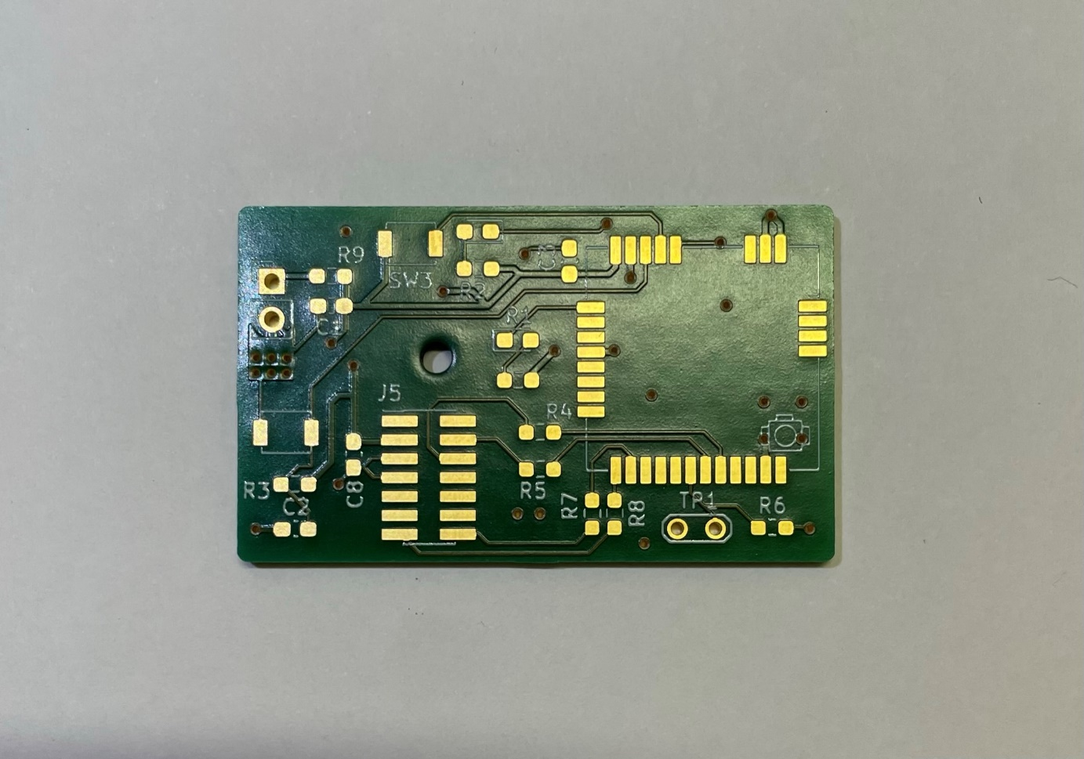

**Rys. 9** Płytka PCB nadajnika przed montażem elementów

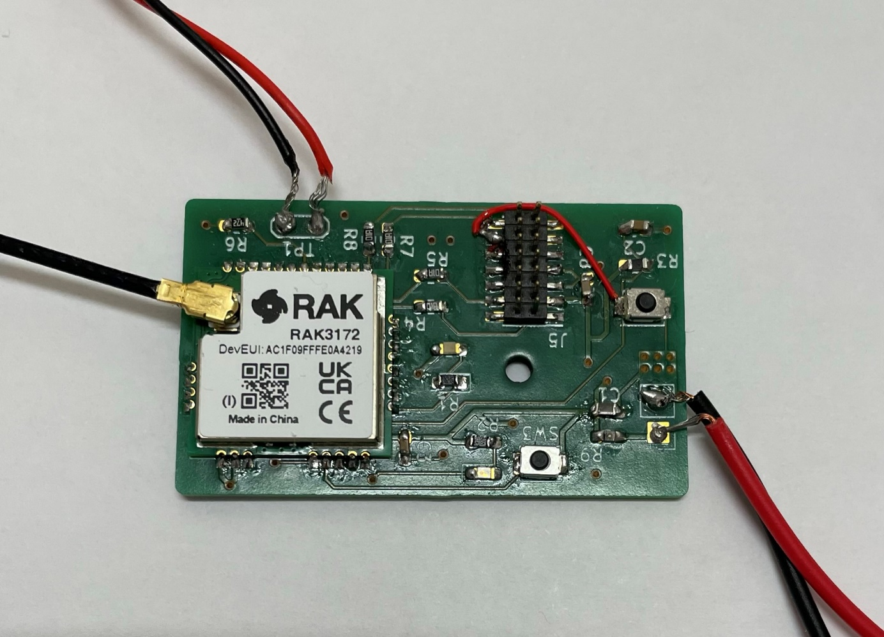

**Rys. 10** Płytka PCB nadajnika po montażu

## Projekt odbiornika: schemat i funkcje elementów

**Przegląd ogólny**

Montaż płytki PCB odbiornika był w dużej mierze analogiczny do procesu stosowanego przy nadajniku. Większość użytych elementów oraz ogólny przebieg prac były podobne, co pozwoliło na efektywne wykorzystanie doświadczeń zdobytych podczas montażu nadajnika. Równolegle, zastosowano te same techniki lutowania oraz narzędzia, zapewniając spójność i jakość wykonania.

**Szczegółowy opis komponentów**

* **Buzzer:** W konstrukcji odbiornika zastosowano piezoelektryczny buzzer AI-1203B-1P, który służy do sygnalizacji dźwiękowej. Jego napięcie znamionowe to 3V, co spełnia warunki projektu. Prąd znamionowy wynosi 30mA, a częstotliwość dźwięku to 2.3kHz.
* **Tranzystor:** W układzie zastosowano tranzystor bipolarny 2N3904BU, który pełni funkcję sterowania buzzerem w odbiorniku. Wykorzystanie tego elementu było konieczne, aby zapewnić wyższy prąd kolektora niezbędny do aktywacji buzzera.
* **Rezystor (R6):** Zadaniem rezystora jest zapewnienie odpowiedniego prądu bazy dla tranzystora, który jest niezbędny do jego aktywacji i umożliwienia przepływu prądu kolektora.

Pozostałe elementy w układzie są jednakowe jak w projekcie nadajnika [12] [13].

**Obliczenie prądu bazy**

$I_{B}= \frac{I_{C}}{β}=\frac{30mA}{100}=0.3mA$,

gdzie: $I_{B}-$ prąd bazy,

$I_{C}-$ prąd kolektora (prąd znamionowy buzzera),

β $-$ wzmocnienie prądowe tranzystora.

**Obliczenie wartości rezystora bazy**

$R_{B}=\frac{V_{CC}-V_{BE}}{I_{B}}=\frac{3V-0.7V}{0.3mA}=7667Ω$,

gdzie: $V_{CC}$– napięcie zasilania,

$V_{BE}-$ spadek napięcia na złączu baza-emiter,

$I_{B}-$ prąd bazy.

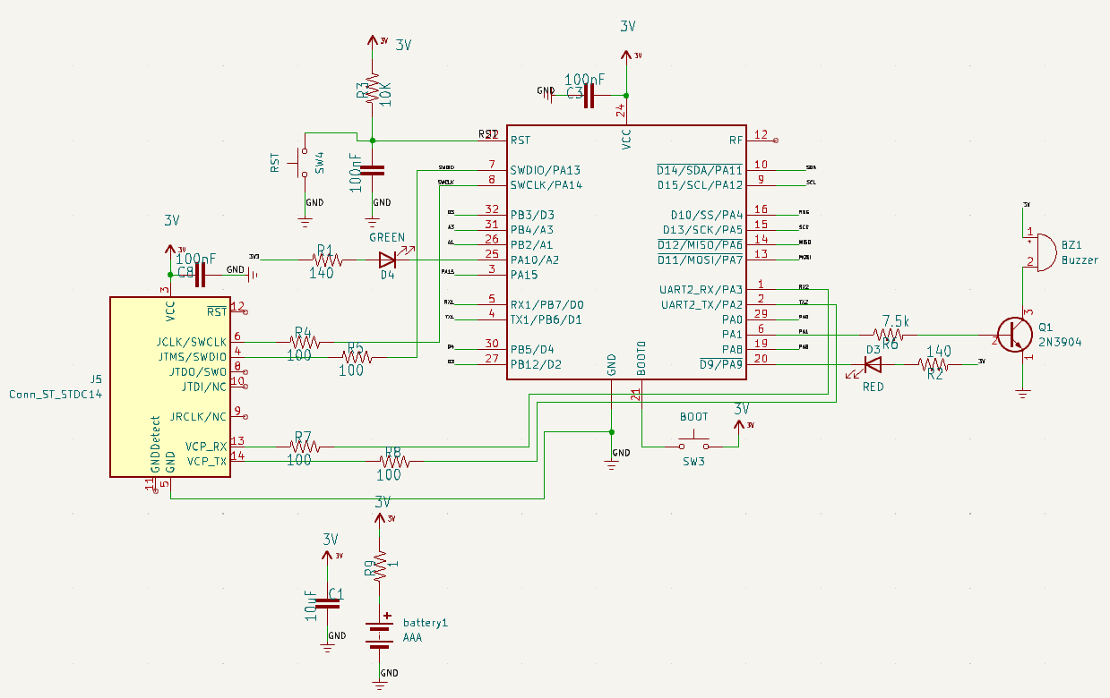

**Rys. 11** Schemat elektroniczny odbiornika wykonany w programie KiCAD

**Layout PCB**

W projekcie layoutu PCB odbiornika zastosowano podobne zasady co w przypadku nadajnika. Przyjęto ścieżki o szerokości 0.4 mm dla linii zasilających, natomiast ścieżki o szerokości 0.2 mm były przeznaczone do standardowych połączeń sygnałowych.

Centralne umiejscowienie modułu RAK3172 na płytce PCB umożliwiło efektywne rozprowadzenie ścieżek do wszystkich elementów zewnętrznych. Taka organizacja layoutu sprzyjała prostocie montażu i minimalizacji długości połączeń. W projekcie uwzględniono dwa otwory montażowe o średnicy 2mm, odpowiadające dwóm otworom w obudowie odbiornika. Dzięki temu zabezpieczono mocowanie płytki w sposób umożliwiający łatwą instalację i stabilne utrzymanie PCB w obudowie urządzenia.

Podobnie jak w nadajniku, na spodniej stronie PCB dodano poligon masy, co jest standardową praktyką mającą na celu poprawę odprowadzania ciepła oraz ochronę przed zakłóceniami elektromagnetycznymi.

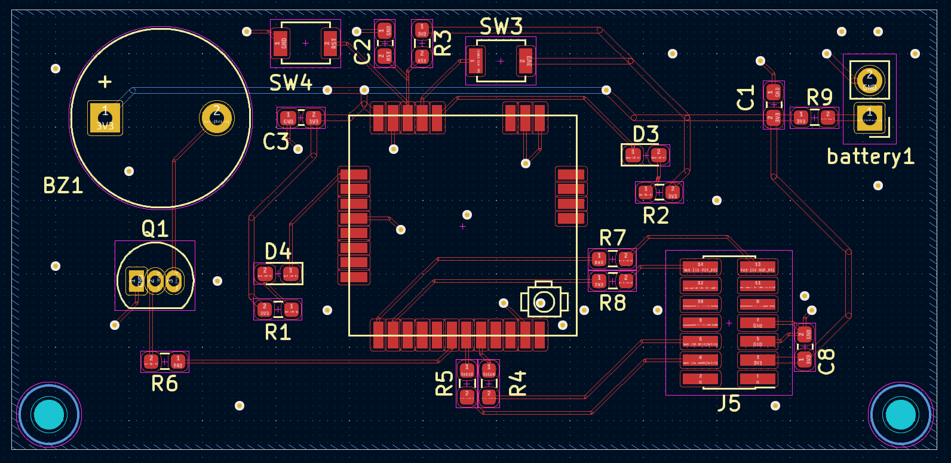

**Rys. 12** Layout płytki PCB – odbiornika

**Montaż elementów**

Proces montażu PCB odbiornika został przeprowadzony z zachowaniem identycznych procedur i technik, które zastosowano przy nadajniku. Użyto tej samej stacji lutowniczej Reball 72W, co zapewniło precyzję w umiejscowieniu i lutowaniu komponentów, a następnie przeprowadzono kontrolę ciągłości połączeń lutowniczych przy pomocy multimetru. Dzięki temu zagwarantowano, że jakość i niezawodność montażu PCB odbiornika są na równie wysokim poziomie.

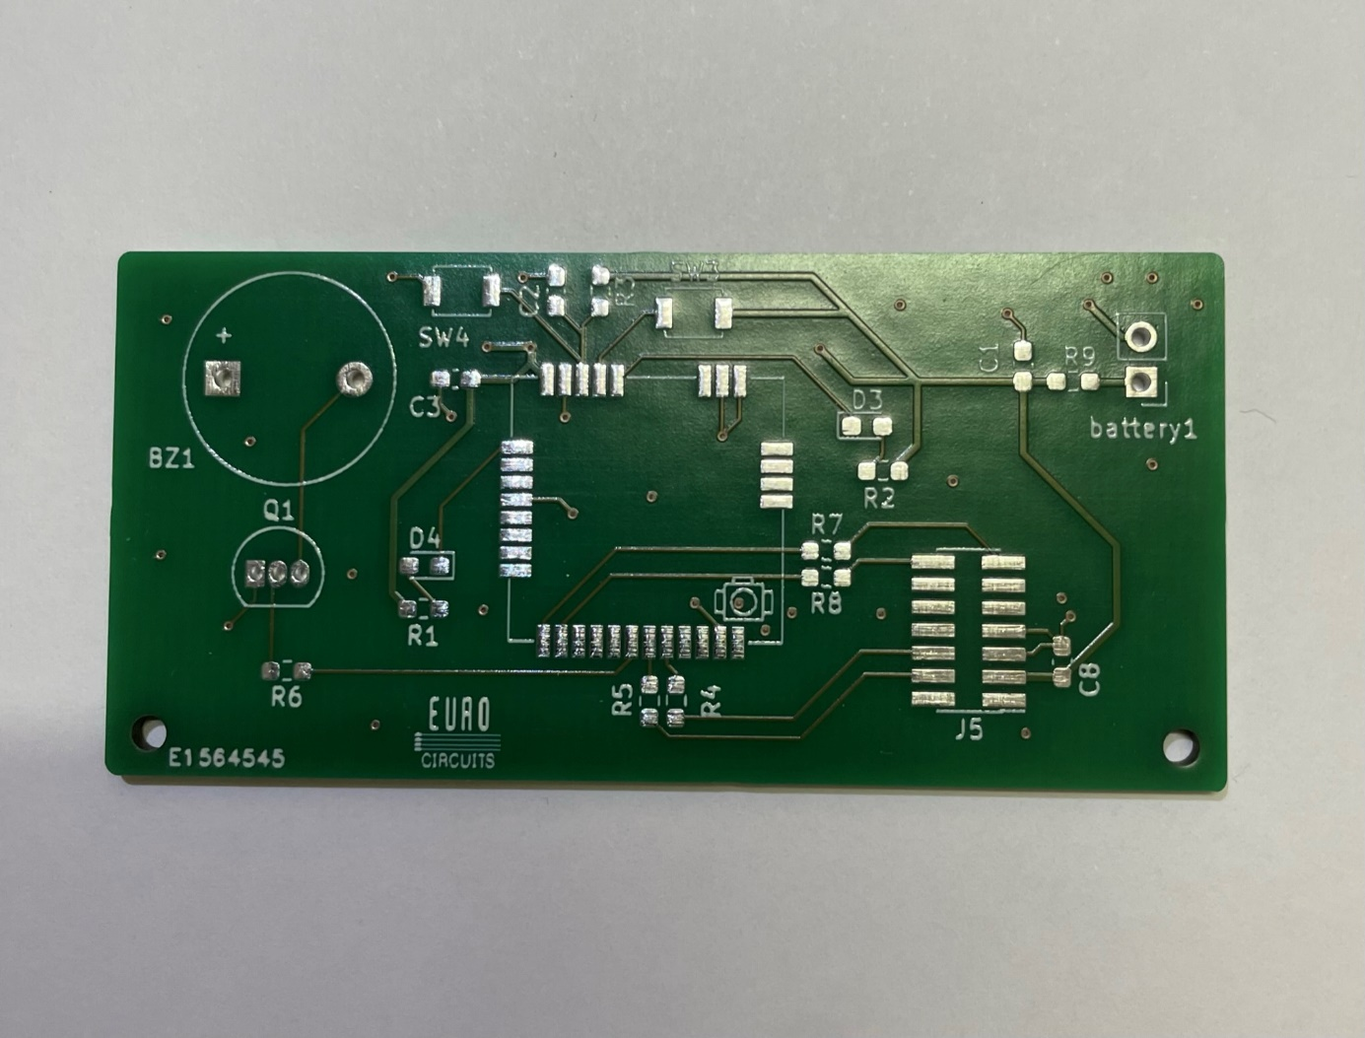

**Rys. 13** Płytka PCB odbiornika przed montażem elementów

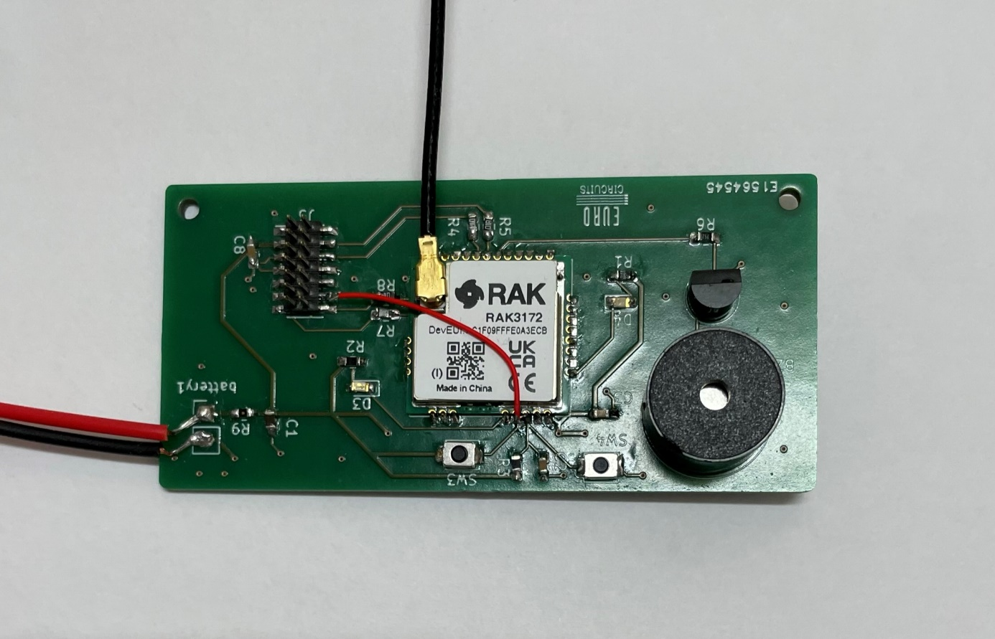

**Rys. 14** Płytka PCB odbiornika po montażu

# Opis projektu oprogramowania

## Wstęp oraz cel projektu

Rozdział ten poświęcony jest projektowi oprogramowania, które stanowi kluczowy element systemu zapewniającego komunikację bezprzewodową pomiędzy chorągiewką a odbiornikiem. Zastosowano środowisko STM32CubeIDE od STMicroelectronics, które wybrano ze względu na swoją zaawansowaną funkcjonalność oraz integrację z mikrokontrolerami serii STM32.

Celem projektu oprogramowania było stworzenie niezawodnego mechanizmu komunikacji, który pozwala na bezprzewodowe przesyłanie sygnałów. W tym przypadku, nadajnik, zainstalowany w chorągiewce, ma za zadanie wysłać sygnał po aktywacji przez użytkownika, czyli wciśnięciu przycisku. Odbiornik, po odebraniu sygnału, uruchamia buzzer, informując użytkownika o zaistniałym zdarzeniu.

## Wykorzystane biblioteki i sterowniki

### STM32CubeWL

Pakiet zaprojektowany do obsługi modułów STM32WL z wbudowanym modułem LoRa, oferuje szeroki zakres narzędzi i bibliotek umożliwiających efektywną pracę z radiem oraz konfigurację innych funkcjonalności modułu [14].

**STM32WLxx\_HAL\_Driver**

Biblioteka HAL (ang. Hardware Abstraction Layer) jest integralną częścią pakietu STM32CubeWL, zapewniając warstwę abstrakcji sprzętowej, co ułatwiło programowanie na poziomie sprzętowym. Użycie HAL pozwoliło na łatwiejszą konfigurację peryferiów modułu oraz obsługę różnych trybów pracy radia LoRa. Biblioteke wykorzystano do inicjalizacji modułów takich jak GPIO (ang. General-Purpose Input/Output), czy UART.

**Middleware SubGHz\_Phy**

Oprogramowanie pośredniczące (ang. Middleware) odegrało centralną rolę w projekcie, dostarczając niezbędnych funkcji i procedur do obsługi modułu LoRa. Biblioteka umożliwiła skonfigurowanie parametrów transmisji LoRa, takich jak częstotliwość, moc nadawania, szerokość pasma, czy format modulacji. Użycie tego oprogramowania znacznie uprościło proces implementacji protokołu komunikacyjnego.

**CMSIS**

„Standard CMSIS (Cortex Microcontroller Software Interface Standard) jest to uniwersalny interfejs programowy, stworzony przez firmę ARM, który umożliwia komunikację z peryferiami i rdzeniem Cortex za pomocą ustandaryzowanych funkcji i definicji. CMSIS dostarcza mechanizmów do obsługi układów peryferyjnych, systemów operacyjnych czasu rzeczywistego oraz aplikacji wykorzystujących interfejsy komunikacyjne: Ethernet, UART oraz SPI” [15].

### RAK3172\_STM32CubeWL\_SDK

SDK (ang. Software development kit) dla modułu RAK3172 w środowisku STM32CubeWL dostarcza szczegółowych informacji na temat ustawień wymaganych do prawidłowej pracy modułu. Skonfigurowano ustawienia w pliku .ioc, który jest integralną częścią środowiska STM32Cube [16].

**Kluczowe elementy konfiguracyjne**

* **GPIO:** Konfiguracja pinów GPIO obejmuje ustawienie odpowiednich trybów pracy (wejście, wyjście, alternatywna funkcja, analog).
* **USART2**: Ustawiono istototne parametry do osiągnięcia komunikacji pomiędzy modułem, a komputerem. Skonfigurowano parametry prędkości transmisji, bitów danych, bitów stopu i kontrolę parzystości. Tryb ustawiono na asynchroniczny.
* **RCC (ang. Reset and Clock Control):** Konfiguracja kontrolera RCC ma na celu zapewnienie odpowiednich źródeł zegara dla modułu. Skonfigurowano HSE oraz LSE (ang. High/Low Speed Clock) jako „Crystal/Ceramic Resonator”.
* **RTC (ang. Real-Time Clock):** Aktywacja RTC zapewnia dokładne odmierzanie czasu w systemie. Skonfigurowano źródło zegara, kalendarz oraz włączono alarm A.

**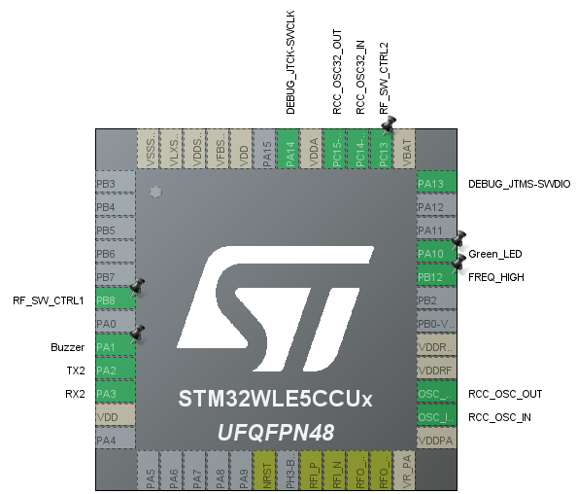**

**Rys. 15** Konfiguracja pinów w projekcie (odbiornik)

Oba urządzenia, nadajnik i odbiornik, wykorzystują te same konfiguracje dla kluczowych modułów, takich jak USART2, RCC oraz RTC. Występuje różnica w konfiguracji pinu PA1 w obu urządzeniach, która jest związana z ich specyficznymi funkcjami:

* W **nadajniku**, pin PA1 jest skonfigurowany jako **GPIO Input**, co pozwala na podłączenie i obsługę przycisku.
* W **odbiorniku**, ten sam pin, PA1, jest skonfigurowany jako **GPIO Output**, który steruje buzzerem.

## Funkcjonalność oprogramowania

### Implementacja komunikacji bezprzewodowej

W rozdziale 5.3.1. opisano proces implementacji komunikacji LoRa. Skonfigurowano pliki *subghz\_phy\_app.c* oraz *subghz\_phy\_app.h*, które stanowią rdzeń zarządzania radiem.

W pliku *subghz\_phy\_app.h* ustawiono parametry konfiguracyjne modułu radiowego, które były kluczowe dla określenia trybu pracy i specyfikacji sygnału. Proces składał się z następujących etapów:

* **Definicja trybu modemu:** Zdefiniowano *USE\_MODEM\_LORA*, a następnie ustawiono na 1, co oznaczało, że wybrano tryb pracy modemu LoRa.
* **Ustawienie częstotliwości radiowej:** Zdefiniowano *RF\_FREQUENCY* na 868000000 Hz, co ustawiło częstotliwość pracy modułu na 868 MHz. Jest to typowa częstotliwość dla komunikacji LoRa w Europie (kanał nr 17).
* **Definicja mocy sygnału:** Wartość *TX\_OUTPUT\_POWER* została zdefiniowana jako 14 dBm, co określa moc sygnału transmitowanego.
* **Konfiguracja parametrów LoRa:** W Tab. 3 pokazano parametry oraz ich wartości, były one kluczowe dla konfiguracji charakterystyk sygnału LoRa, takich jak zasięg, szybkość transmisji i odporność na zakłócenia.

**Tab. 3** Konfiguracja parametrów LoRa w pliku subghz\_phu\_app.h

|  |  |
| --- | --- |
| Parametr | Wartość |
| LORA\_BANDWIDTH | 125 kHz |
| LORA\_SPREADING\_FACTOR | SF7 |
| LORA\_CODINGRATE | 4/5 |
| LORA\_PREAMBLE\_LENGTH | 8 |
| LORA\_SYMBOL\_TIMEOUT | 5 |
| LORA\_FIX\_LENGTH\_PAYLOAD\_ON | False |
| LORA\_IQ\_INVERSION\_ON | False |

Na rys.16 przedstawiono proces inicjalizacji modułu radiowego w pliku *subghz\_phy\_app.c.* Proces ten składał się z kilku istotnych etapów:

* **Przypisanie funkcji zdarzeń:** Do struktury *RadioEvents* przypisano konkretne funkcje, które obsługują zdarzenia związane z działaniem modułu radiowego. „*TxDone*” (zakończenie transmisji), „*RxDone*” (zakończenie odbioru), „*TxTimeout*” (przekroczenie czasu transmisji), „*RxTimeout*” (przekroczenie czasu odbioru), i „*RxError*” (błąd przy odbiorze).
* **Inicjalizacja modułu radiowego:** Zainicjowano moduł radiowy za pomocą funkcji *Radio.Init()*, której argumentem był wskaźnik na strukturę *RadioEvents*. Oznaczało to, że moduł radiowy został zainicjowany z uwzględnieniem wcześniej zdefiniowanych funkcji obsługi zdarzeń. W ten sposób, każde zdarzenie związane z działaniem modułu radiowego było odpowiednio obsługiwane.
* **Ustawienie kanału radiowego:** Ostatnim krokiem było wywołanie funkcji *Radio.SetChannel(RF\_FREQUENCY)*, która ustawiła częstotliwość pracy modułu radiowego na zdefiniowaną wartość *RF\_FREQUENCY*. Było to kluczowe dla zapewnienia prawidłowej komunikacji na odpowiednim kanale radiowym.

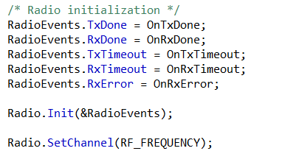

**Rys. 16** Inicjalizacja modułu LoRa w funkcji SubghzApp\_Init()

Na rys.17 przedstawiono kod źródłowy odpowiedzialny za konfigurację modułu radiowego dla modulacji LoRa, w kontekście zarówno transmisji (Tx), jak i odbioru (Rx) danych. Za pomocą funkcji *SetMaxPayloadLength()* ustawiono największy rozmiar ładunku danych, który mógł być przetwarzany przez moduł radiowy, co było istotne dla zarządzania pamięcią.

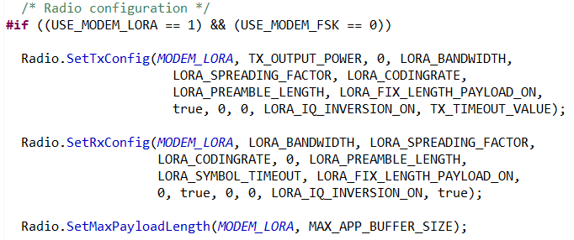

**Rys. 17** Konfiguracja modułu LoRa w funkcji SubghzApp\_Init()

Oba urządzenia, nadajnik i odbiornik, posiadają takie same parametry oraz wykonują proces inicjalizacji w ten sam sposób dla modułu radiowego LoRa. Występuje różnica w konfiguracji radia dla obu urządzeń, nadajnik ustawia tylko *Radio.SetTxConfig()*, a odbiornik *Radio.SetRxConfig()*.

### Implementacja funkcji PingPong\_Process

W rozdziale 5.3.2. przedstawiono funkcje *PingPong\_Process*, którą zaimplementowano w pliku *subghz\_phy\_app.c*. Odgrywa ona główną rolę w zarządzaniu komunikacją systemu elektronicznych flag sędziowskich. Odpowiada za inicjowanie i przetwarzanie sygnałów wymienianych między urządzeniami.

**Szczegółowa analiza funkcji nadajnika**

1. **Pętla Nieskończona:** Funkcja działa w ramach nieskończonej pętli *while(1)*, co oznacza, że będzie ona kontynuować swoje działanie do momentu manualnego przerwania lub resetowania systemu.
2. **Sprawdzenie Stanu Przycisku:** Na początku każdego cyklu pętli, funkcja sprawdza stan przycisku za pomocą *HAL\_GPIO\_ReadPin*. Jeśli przycisk jest naciśnięty (stan równy 1), inicjowana jest kolejna sekwencja działań.
3. **Przejście z Trybu Uśpienia do Trybu Gotowości:** Gdy przycisk jest naciśnięty, moduł radiowy jest przełączany z trybu uśpienia do trybu gotowości poprzez wywołanie *Radio.Standby().*
4. **Resetowanie Stanu Diody LED:** Następuje włączenie diody LED (*Green LED*) poprzez ustawienie jej w stan niski (*GPIO\_PIN\_RESET*).
5. **Ustawienie Stanu na Transmisję (TX) i Wysyłanie Danych:** Stan systemu jest ustawiany na transmisję (*TX*), a następnie wysyłane są dane („*PING*”) za pomocą funkcji *Radio.Send*. Proces ten jest powtarzany trzykrotnie z krótkim opóźnieniem *(HAL\_Delay(150))* pomiędzy każdym wysłaniem.
6. **Zapalenie Diody LED:** Po zakończeniu wysyłania danych, dioda LED jest ponownie ustawiana w stan wysoki (*GPIO\_PIN\_SET*)*.*
7. **Tryb Uśpienia Radia w Przypadku Braku Akcji:** Jeśli przycisk nie jest naciśnięty, radio pozostaje w trybie uśpienia (*Radio.Sleep()*)*.*

Na rys. 18 przedstawiono schemat blokowy ilustrujący działanie funkcji *PingPong\_Process*. Diagram ten wizualizuje sekwencję działań wykonywanych przez funkcję.

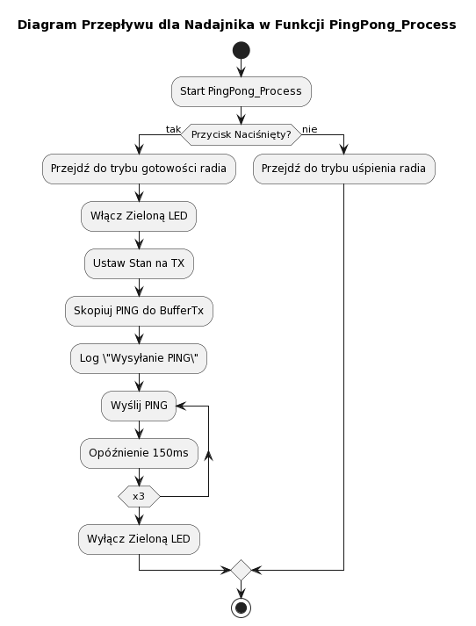

**Rys. 18** Schemat blokowy funkcji PingPong\_Process() nadajnika

**Szczegółowa analiza funkcji odbiornika**

Działanie tej funkcji jest sterowane przez maszynę stanów, w której reakcje są zależne od bieżącego stanu systemu, określonego przez zmienną *State*. Opis zachowania funkcji w zależności od stanu:

1. **Stan RX (Odbiór):** Gdy system znajduje się w stanie odbioru:
   * Sprawdzane jest, czy bufor odbiorczy (*RxBufferSize*) zawiera jakiekolwiek dane.
   * Jeśli dane są dostępne, funkcja następnie sprawdza, czy otrzymane dane zgadzają się ze znanym wzorcem *PING* za pomocą porównania łańcuchów znaków (*strncmp*).
   * W przypadku pozytywnego rozpoznania napisu *PING*, funkcja aktywuje buzzer (przypisany do *GPIOA*) na jedną sekundę, co służy jako sygnalizacja odbioru, a następnie wyłącza buzzer.
   * Po aktywacji buzzera, w dzienniku systemowym rejestrowana jest informacja o odebraniu *PING*.
   * Następnie, moduł radiowy jest ponownie ustawiany w tryb odbioru z zadanym czasem oczekiwania (*RX\_TIMEOUT\_VALUE*).
2. **Stan RX\_TIMEOUT (Przekroczenie czasu odbioru):** W przypadku, gdy czas oczekiwania na odbiór danych zostanie przekroczony, funkcja ponownie ustawia radio w tryb odbioru, wykorzystując tę samą wartość czasu oczekiwania.
3. **Stan RX\_ERROR (Błąd odbioru):** W sytuacji wystąpienia błędu podczas odbioru, funkcja również resetuje moduł radiowy do trybu odbioru z zadanym czasem oczekiwania.
4. **Domyślny stan:** Dla wszystkich innych stanów, które nie zostały wyraźnie zdefiniowane, nie jest wykonywana żadna akcja.

Na rys. 19 przedstawiono schemat blokowy ilustrujący działanie funkcji *PingPong\_Process*. Schemat ten szczegółowo opisuje różne stany i decyzje podejmowane przez odbiornik w zależności od bieżących warunków pracy.

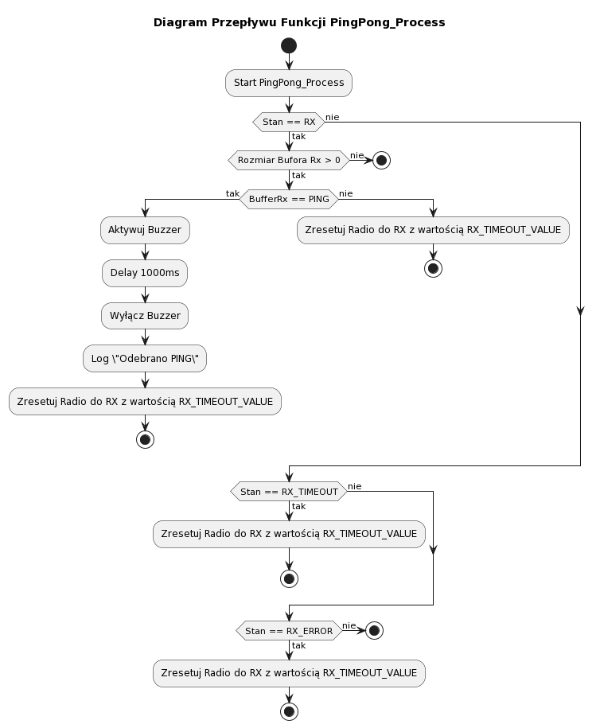

**Rys. 19** Schemat blokowy funkcji PingPong\_Process() odbiornika

## Test oprogramowania

W procesie testowania oprogramowania szczególną uwagę poświęcono wykorzystaniu interfejsu USART2, który odegrał kluczową rolę w diagnozowaniu i weryfikacji skuteczności systemu komunikacyjnego. USART2, jako uniwersalny asynchroniczny odbiornik-nadajnik, został użyty do precyzyjnego monitorowania przepływu danych oraz identyfikacji potencjalnych problemów komunikacyjnych w czasie rzeczywistym. Jego zastosowanie pozwoliło na dokładną analizę każdego etapu wymiany danych, od wysyłania przez nadajnik, poprzez transmisję, aż po odbiór i przetworzenie przez odbiornik.

Na rys. 20 widać, że nadajnik trzykrotnie wszedł w tryb transmisji po aktywacji przez użytkownika (naciśnięcie przycisku), co jest zasygnalizowane przez logi "OnTxDone".

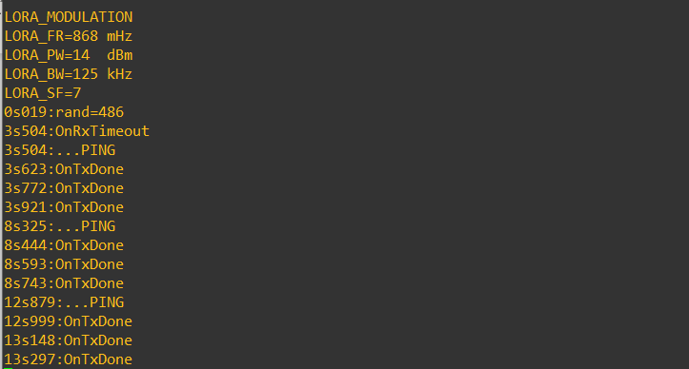

**Rys. 20** Terminal nadajnika potwierdzający trzykrotne wysłanie sygnału

Na rys. 21 można zaobserwować, że urządzenie poprawnie odbiera transmisje "PING" od nadajnika, co potwierdza log "Odebrano PING". Dodatkowo, odbiornik rejestruje informacje o sile sygnału (RSSI) i stosunku sygnału do szumu (SNR), co jest ważne dla oceny jakości łączności i poziomu zakłóceń. Odbiornik również doświadcza stanów "OnRxTimeout", co oznacza, że w danym momencie nie odebrano żadnego sygnału.

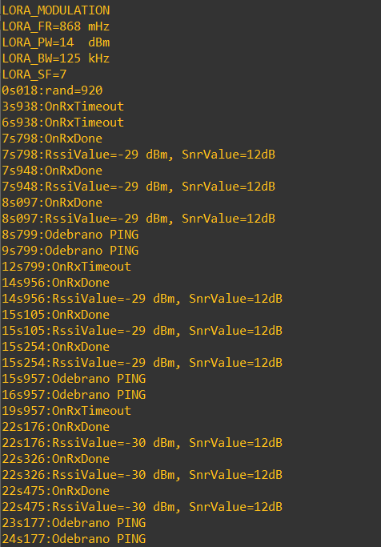

**Rys. 21** Terminal odbiornika potwierdzający trzykrotne odebranie sygnału

Na podstawie tych wyników można stwierdzić, że implementacja oprogramowania spełnia założone wymagania funkcjonalne. Komunikacja między poszczególnymi modułami przebiega zgodnie z oczekiwaniami, co jest kluczowe dla stabilności i efektywności całego systemu.

# Testy i weryfikacja systemu

## Testy poboru prądu

### Wprowadzenie

W podrozdziale 6.1. skupiono się na analizie poboru prądu przez nadajnik i odbiornik w systemie flag sędziowskich. Do pomiarów i analizy danych wykorzystano program Waveform, który umożliwia dokładne śledzenie i rejestrowanie wzorców poboru prądu przez urządzenia.

Zarówno nadajnik, jak i odbiornik zasilany jest dwoma bateriami AAA, z których każda ma pojemność 1350 mAh. Ta informacja jest istotna dla oszacowania żywotności baterii i ogólnej wydajności urządzeń podczas meczu.

Celem tej analizy jest nie tylko zrozumienie bieżącej wydajności tych urządzeń, ale również identyfikacja możliwych obszarów dla ich dalszego rozwoju i usprawnienia, aby zapewnić maksymalną efektywność i niezawodność w trakcie rozgrywek piłkarskich.

### Analiza poboru prądu nadajnika

1. **Założenia początkowe:**
   * Łączny czas meczu, w tym przerwy i czas dodatkowy, wynosi 120 minut, czyli 7200 sekund.
   * Nadajnik jest aktywowany 50 razy podczas meczu, a każda aktywacja trwa 1 sekundę.
   * Pobór prądu nadajnika w stanie aktywnym (nadawanie sygnału) wynosi 13 mA.
   * Pobór prądu nadajnika w stanie uśpienia wynosi 6 mA.
   * Sędzia prowadzi 8 meczy w miesiącu.
   * Samorozładowanie baterii wynosi 2% ich pojemności miesięcznie.
2. **Obliczenie zużycia prądu podczas meczu:**
   * Całkowity czas aktywnego nadawania w sekundach pomnożony przez pobór prądu w stanie aktywnym daje zużycie prądu podczas aktywacji.
   * Całkowity czas meczu w sekundach minus czas aktywacji, pomnożony przez pobór prądu w stanie uśpienia, daje zużycie prądu w stanie uśpienia.
   * Suma obu wartości daje całkowite zużycie prądu podczas meczu w mAh.
3. **Obliczenie miesięcznego zużycia prądu:**

* Całkowite zużycie prądu podczas jednego meczu pomnożone przez liczbę meczy w miesiącu daje miesięczne zużycie prądu przez nadajnik.

1. **Obliczenie samorozładowania baterii:**

* Procent samorozładowania pomnożony przez całkowitą pojemność baterii daje miesięczną stratę na samorozładowanie.

1. **Łączne miesięczne zużycie energii:**

* Suma miesięcznego zużycia prądu przez nadajnik i miesięcznej straty na samorozładowanie daje łączne miesięczne zużycie energii.

1. **Obliczenie żywotności baterii:**

* Całkowita pojemność baterii podzielona przez łączne miesięczne zużycie energii daje czas życia baterii w miesiącach.

1. **Obliczenie liczby meczy na jednym zestawie baterii:**

* Czas życia baterii w miesiącach pomnożony przez liczbę meczy w miesiącu daje całkowitą liczbę meczy, które można przeprowadzić na jednym zestawie baterii.

1. **Wnioski i Implikacje:**
   * Zużycie prądu przez nadajnik podczas jednego meczu wynosi około 12.097 mAh.
   * Miesięczne zużycie prądu przez nadajnik to około 96.778 mAh.
   * Miesięczne samorozładowanie baterii wynosi 54 mAh.
   * Łączne miesięczne zużycie energii z uwzględnieniem samorozładowania to około 150.778 mAh.
   * Łączny czas życia baterii przy takim zużyciu wynosi około 18 miesięcy.
   * Oznacza to, że na jednym zestawie baterii można przeprowadzić około 143 meczy piłkarskich.

**Podsumowanie**

Analiza wskazuje na wysoką efektywność energetyczną nadajnika, co zapewnia długą żywotność baterii i niezawodność urządzenia w trakcie rozgrywek, nawet w przypadku dłuższych meczów z przerwami i czasem dodatkowym. Długotrwałe działanie nadajnika bez konieczności częstej wymiany baterii jest kluczowe dla efektywności i praktyczności urządzeń stosowanych w sporcie.

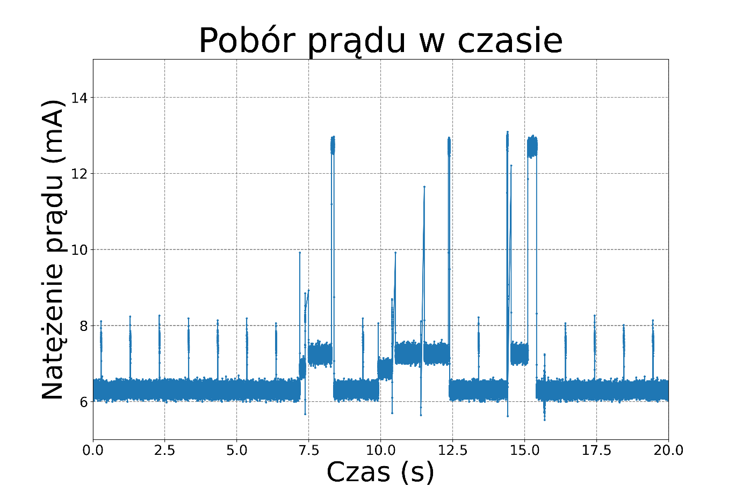

**Rys. 22** Wykres poboru prądu w czasie nadajnika

### Analiza poboru prądu odbiornika

Analizę poboru prądu odbiornika przeprowadzono w analogiczny sposób do nadajnika:

1. **Zużycie prądu podczas meczu:**
   * W stanie odbierania sygnału pobór prądu wynosi średnio 30 mA, a w stanie uśpienia 6 mA.
   * Łączne zużycie prądu przez odbiornik na jeden mecz wynosi zatem około 12.33 mAh.
2. **Miesięczne zużycie prądu:**
   * Przy 8 meczach w miesiącu, łączne miesięczne zużycie prądu przez odbiornik wynosi około 98.67 mAh.
3. **Samorozładowanie baterii:**
   * Miesięczne samorozładowanie dla baterii o pojemności 2700 mAh wynosi 2%, czyli 54 mAh.
4. **Łączne miesięczne zużycie energii:**
   * Łącząc zużycie prądu przez odbiornik i samorozładowanie baterii, otrzymujemy całkowite miesięczne zużycie na poziomie około 152.67 mAh.
5. **Żywotność baterii**

* Dzieląc całkowitą pojemność baterii przez łączne miesięczne zużycie energii, otrzymujemy czas życia baterii wynoszący około 17 i pół miesiąca.

1. **Liczba meczów na jednym zestawie baterii:**
   * Mnożąc czas życia baterii przez liczbę meczów w miesiącu, szacujemy, że na jednym zestawie baterii można przeprowadzić około 141 meczów piłkarskich.

**Podsumowanie**

Analiza wykazała, że odbiornik jest wysoce efektywny energetycznie, co zapewnia jego długą żywotność baterii i niezawodność działania w trakcie rozgrywek. Nawet przy zwiększonym czasie trwania meczu, długość pracy odbiornika na jednym zestawie baterii jest imponująca, co podkreśla jego praktyczność w kontekście sportowym.

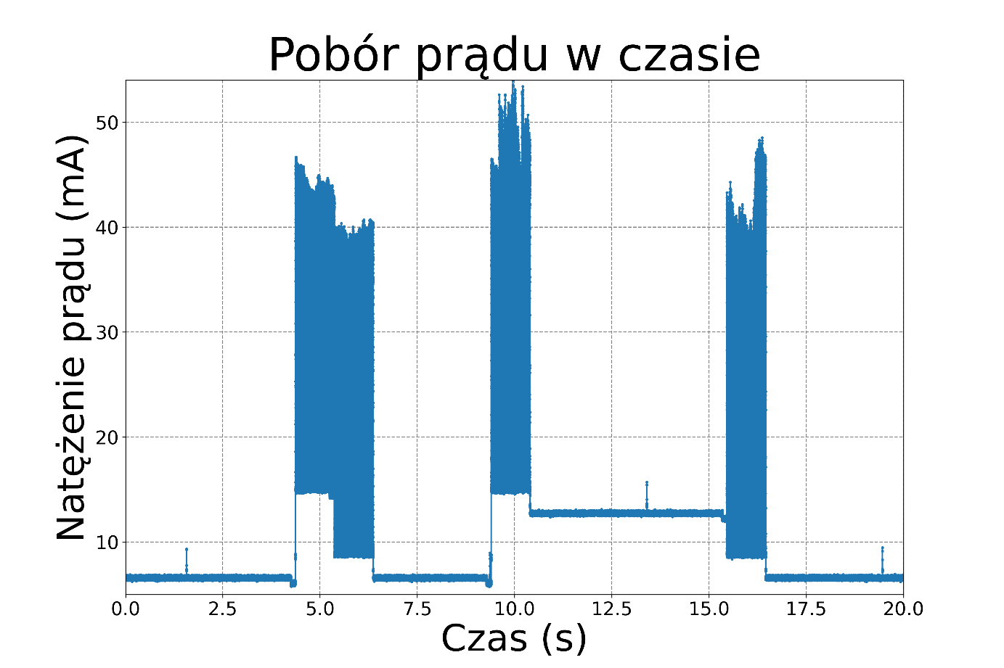

***Rys. 23*** *Wykres poboru prądu w czasie odbiornika*

* + 1. **Wnioski**

1. **Modyfikacja odbiornika:**

* Po przeprowadzeniu badań, zdecydowano się na wyłączenie diody w odbiorniku. Obserwacje wykazały, że dioda ta miała wpływ na zwiększenie poboru prądu. Usunięcie tej funkcji przyczyniło się do zmniejszenia zużycia energii, co jest kluczowe w kontekście efektywności energetycznej urządzenia.

1. **Zmiany w nadajniku:**

* W nadajniku wprowadzono zmiany w sekwencji wysyłania sygnału. Obecnie sygnał jest wysyłany w formie potrójnej, z opóźnieniami 150 [ms] między poszczególnymi sygnałami. Ta modyfikacja pozwala na bardziej efektywną komunikację i zwiększa niezawodność przesyłu danych.

## Testy zasięgu komunikacji

### Wprowadzenie

Celem przeprowadzonych testów zasięgu było zmierzenie efektywności komunikacji bezprzewodowej w różnych odległościach, aby sprawdzić jej niezawodność w ramach maksymalnego zakładanego zasięgu operacyjnego. Ustalono, że minimalny wymagany zasięg wynosi 150 metrów, co odpowiada największej możliwej odległości na boisku piłkarskim, mierzonej w linii prostej pomiędzy dwoma najdalszymi punktami – czyli wzdłuż przekątnej boiska. Takie założenie stanowi podstawę do zapewnienia, że system będzie funkcjonował bez zakłóceń w kontekście przewidzianego użytkowania, co jest krytyczne dla aplikacji, gdzie stabilność łączności ma bezpośredni wpływ na ogólną wydajność i jakość podejmowanych decyzji. Testy zasięgu są niezbędne do potwierdzenia, że system spełnia te fundamentalne wymogi, co gwarantuje użytkownikom pewność, iż komunikacja zostanie utrzymana nawet na skrajach zdefiniowanego obszaru działania.

### Sprzęt i Metodyka Testów

W procesie testowania wykorzystano nadajnik i odbiornik bezprzewodowy, które zostały szczegółowo opisane w poprzednich rozdziałach niniejszej pracy. Aby zmierzyć zasięg komunikacji, posłużono się aplikacją GPSFieldAreaMeasure, która umożliwia dokładne określenie dystansu pomiędzy dwoma punktami.

**Test 1: Boisko Piłkarskie**

Pierwszy test zasięgu został wykonany na boisku piłkarskim. W tym ustawieniu, jedna osoba z odbiornikiem i komputerem stała w jednym końcu boiska (punkt A), a druga osoba z nadajnikiem udała się do przeciwnego końca (punkt B). Miejsce to zapewniało otwartą przestrzeń bez większych przeszkód dla sygnału.

**Testy 2 i 3: Teren Otwarty**

Kolejne dwa testy przeprowadzono w innych lokalizacjach na terenie otwartym. Warunki pogodowe podczas tych testów były idealne – bezchmurne niebo i brak opadów deszczu. W otoczeniu znajdowały się jednak pojedyncze drzewa i pojazdy, które mogły wpłynąć na propagację sygnału.

Wyniki testów udokumentowano za pomocą zrzutów ekranu z aplikacji pomiarowej oraz terminali nadajnika i odbiornika, aby zapewnić pełną przejrzystość i możliwość weryfikacji otrzymanych danych.

### Prezentacja wyników

**Test 1: Boisko piłkarskie**

Na rys. 24 można zauważyć, że odległość pomiarowa wyniosła około 64 metry. Warunki atmosferyczne podczas testów były bardzo dobre – bezchmurne niebo oraz brak opadów.

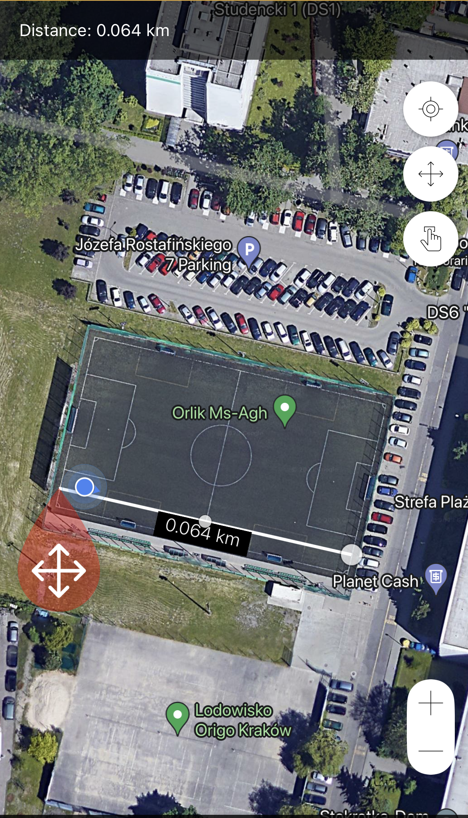

**Rys. 24** Zrzut ekranu z aplikacji GPSFieldAreaMeasure – Test 1

W trakcie testów, wartości wskaźnika siły sygnału RSSI oscylowały wokół wartości -98 dBm przy wartości SNR na poziomie 11 dB. Takie wyniki wskazują na to, że pomimo stosunkowo niskiej mocy nadajnika, sygnał odbierany był z satysfakcjonującym poziomem siły oraz stosunku sygnału do szumu.

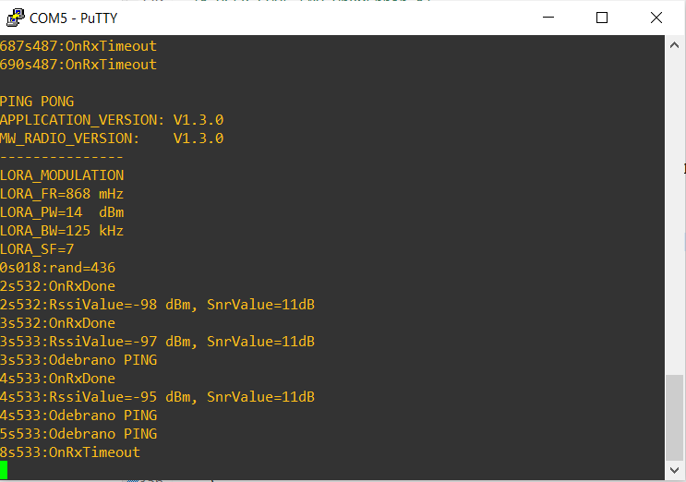

**Rys. 25** Zrzut ekranu terminala prezentujący wyniki pomiarów RSSI i SNR podczas testu zasięgu

**Test 2: Teren otwarty**

Na rys. 26 można zauważyć, że odległość pomiarowa wyniosła około 126 metrów. Analiza pomiarów z drugiego testu zasięgu pokazała poprawę parametrów sygnału w porównaniu z pierwszym testem, mimo że odległość pomiarowa jest prawie 2 krotnie większa. W drugim teście, gdzie zaobserwowano RSSI od -104 dBm do -91 dBm i SNR od 5 dB do 12 dB, widoczne jest, że nawet małe zmiany w środowisku mogą wpłynąć na wyniki.

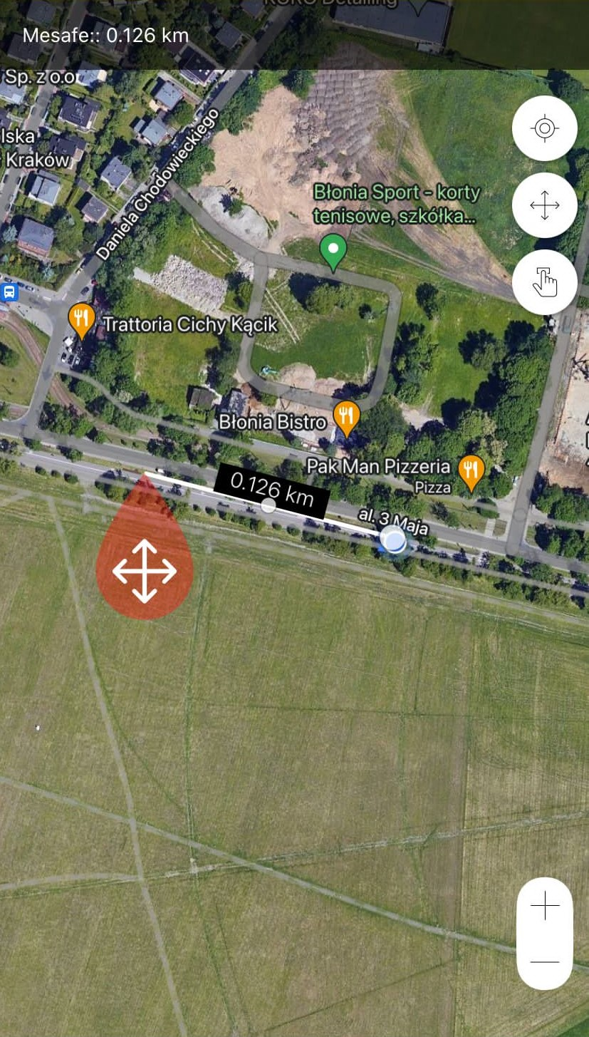

**Rys. 26** Zrzut ekranu z aplikacji GPSFieldAreaMeasure – Test 2

**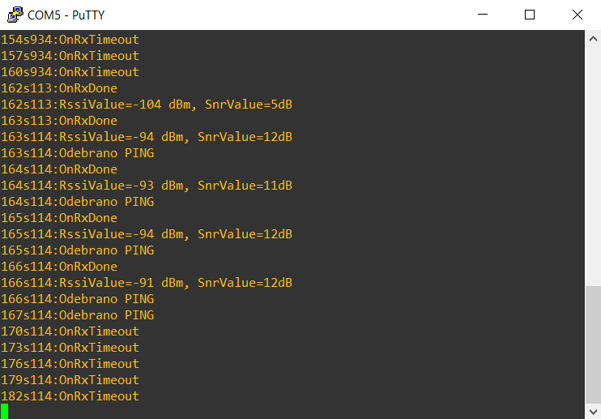**

Rys. 27 Zrzut ekranu terminala pokazujący parametry RSSI i SNR podczas drugiego testu zasięgu

**Test 3: Teren otwarty**

Trzeci test zasięgu przeprowadzony na dystansie 529 metrów, wykazał, że sygnał LoRa jest zdolny do pokonania większych odległości niż oczekiwano. Odczyty RSSI utrzymywały się na poziomie -111 do -113 dBm, co, mimo że są to wartości niższe (wskazujące na słabszy sygnał), nadal znajdują się w zakresie umożliwiającym komunikację. Wartości SNR wahały się od -2 do 0 dB, co sugeruje, że sygnał był bliski granicy detekcji i że stosunek sygnału do szumu był na bardzo niskim poziomie, co jest typowe dla sygnałów odbieranych na krawędziach zasięgu.

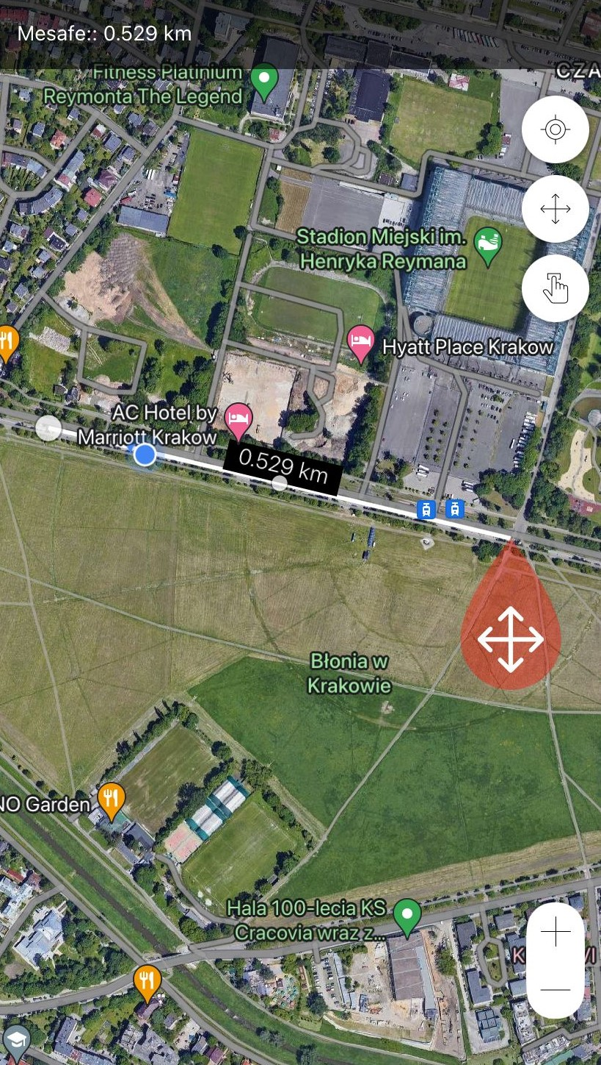

**Rys. 28** Zrzut ekranu z aplikacji GPSFieldAreaMeasure – Test 3

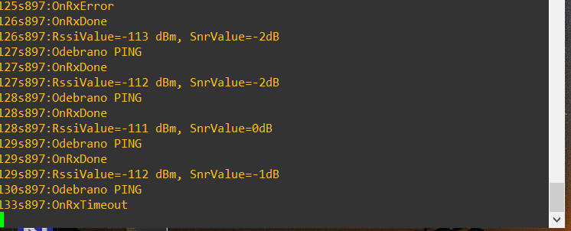

**Rys. 29** Zrzut ekranu terminala pokazujący parametry RSSI i SNR podczas trzeciego testu zasięgu

### Wnioski

Podsumowując wykonane pomiary, można stwierdzić, że system komunikacyjny z modulacją LoRa spełnia postawione przed nim oczekiwania w kontekście zasięgu i stabilności sygnału. Analiza wyników wskazuje na to, że technologia ta jest zdolna do efektywnego działania na różnych odległościach, w środowisku miejskim oraz otwartym. co otwiera drogę do jej zastosowania w kontekście zarządzania zdarzeniami masowymi, takimi jak mecze piłkarskie.

Wartości RSSI i SNR, mimo iż w niektórych przypadkach były bliskie granic detekcji, potwierdziły zdolność systemu do utrzymania komunikacji w miejskich warunkach, nawet przy obecności typowych przeszkód. Wykazano, że LoRa może być skutecznie wykorzystana w miejscach, gdzie tradycyjne systemy komunikacyjne mogłyby zawieść, szczególnie w sytuacjach dużego obciążenia sieci.

Dalsze testy i badania powinny zostać przeprowadzone w celu optymalizacji parametrów sieci i infrastruktury, aby dostosować system do specyficznych wymagań i warunków, w jakich ma być eksploatowany. Jednakże, już na tym etapie można wnioskować, że technologia LoRa posiada istotny potencjał dla aplikacji wymagających długiego zasięgu i niskiego zużycia energii, takich jak elektroniczne chorągiewki sędziowskie, które wymagają niezawodnej komunikacji bezprzewodowej na rozległych obszarach, takich jak stadiony piłkarskie.

# Podsumowanie

W projekcie dyplomowym zaprojektowano i wykonano prototyp elektronicznych flag sędziowskich oraz odbiornika, które komunikują się bezprzewodowo za pomocą technologii LoRa. Celem była realizacja niedrogiego i skutecznego systemu komunikacji dla sędziów sportowych, zwłaszcza na niższych szczeblach rozgrywek.

W projekcie skupiono się na zastosowaniu technologii LoRa, która umożliwiła efektywną komunikację na duże odległości przy minimalnym zużyciu energii. Zaprojektowano specjalistyczne płytki drukowane PCB dla nadajnika i odbiornika, zwracając uwagę na ich kompatybilność z rękojeściami flag oraz obudowami odbiorników. Ważnym aspektem była ergonomia i funkcjonalność, w tym umiejscowienie przycisku w rękojeści flagi oraz integracja elementu sygnalizacyjnego w odbiorniku.

Opracowanie oprogramowania odbyło się w środowisku STM32CubeIDE, co zapewniło efektywną pracę z modułami RAK3172. Zaimplementowano program sterujący modułami, w tym funkcję PingPong\_Process, odpowiedzialną za zarządzanie komunikacją między nadajnikiem a odbiornikiem.

Testy zasięgu i poboru prądu wykazały wysoką efektywność systemu. Osiągnięty zasięg komunikacji przekroczył oczekiwania, podczas gdy niskie zużycie energii potwierdziło skuteczność zastosowanej technologii. Wyniki te wskazują na funkcjonalność oraz efektywność kosztową systemu, czyniąc go dostępnym dla szerszej grupy sędziów.

Możliwe ulepszenia obejmują dalszą optymalizację konstrukcji PCB i oprogramowania, zwiększenie interaktywności systemu przez dodanie wizualnych wskaźników oraz integrację z innymi systemami wykorzystywanymi w trakcie meczów. Projekt otwiera nowe możliwości w dziedzinie technologii sportowych, podkreślając znaczenie innowacyjnych rozwiązań komunikacyjnych w poprawie jakości i sprawiedliwości rozgrywek.

# Bibliografia

[1] Strona internetowa firmy SignalBip (28.12.2023):

https://signalbip.com/en/130-rechargeable-electronic-beeper-flags.html

[2] Strona internetowa refereestore z ofertą flag ErvoCom (28.12.2023):

<https://www.refereestore.com/new-model-ervocom-electronic-flags-set-of-2/>

[3] Laurens Slats: A Brief History of LoRa®: Three Inventors Share Their Personal Story at The Things Conference, 8 Stycznia 2020 :

<https://blog.semtech.com/a-brief-history-of-lora-three-inventors-share-their-personal-story-at-the-things-conference>

[4] TEKTELIC Communications Inc.: LoRaWAN - Most Common Applications and Use Cases, 16 Stycznia 2023:

<https://www.iotforall.com/lorawan-most-common-applications-and-use-cases>

[5] Semtech Corporation: AN1200.22 LoRa™ Modulation Basics, Maj 2015

[6] Krzysztof Chojnowski: LoRa na STM32 i SX1276 – jaki jest realny zasięg transmisji?, 13 Grudnia 2017:

<https://mikrokontroler.pl/2017/12/13/lora-stm32-sx1276-realny-zasieg-transmisji/>

[7] Eric B.: LoRa, 2018:

<https://lora.readthedocs.io/en/latest/>

[8] Strona internetowa firmy botland (28.12.2023):

<https://botland.com.pl/programatory/22109-stlink-v3minie-debugger-i-programator-do-mikrokontrolerow-stm32-stmicroelectronics.html>

[9] RAK3172 WisDuo LPWAN Module Datasheet:

<https://docs.rakwireless.com/Product-Categories/WisDuo/RAK3172-Module/Datasheet/>

[10] Strona internetowa firmy taoglas, dokumentacja anteny (28.12.2023):

<https://www.taoglas.com/product/ti-08-c-0111-868mhz-band-terminal-antenna/>

[11] Strona internetowa firmy botland, oferta obudowy (28.12.2023):

<https://botland.com.pl/obudowy/14199-obudowa-plastikowa-maszczyk-km-79a-abs-101x81x31mm-czarny-5904422377533.html>

[12] Strona internetowa firmy mouser, dokumentacja buzzera (28.12.2023):

<https://eu.mouser.com/datasheet/2/1005/2021011439f2a-2325696.pdf>

[13] Strona internetowa firmy onsemi, dokumentacja tranzystora (28.12.2023):

<https://www.onsemi.com/pdf/datasheet/2n3903-d.pdf>

[14] Strona internetowa firmy ST, STM32CubeWL (28.12.2023):

<https://www.st.com/en/embedded-software/stm32cubewl.html>

[15] Krzysztof Paprocki, Biblioteki CMSIS dla STM32 ver. 3.1.0, 4 Sierpnia 2010:

<https://mikrokontroler.pl/2010/08/04/biblioteki-cmsis-dla-stm32-ver-3-1-0/>

[16] Andrew Larkin/Arcadius Systems: ProjectSetup for RAK3172 module in STM32CubeIDE v1.13.1, 1 Września 2023